Thứ hai, ngày 25 tháng 4 năm 2022
Kế hoạch bài dạy môn Tiếng Việt lớp 1tuần 29
CHỦ ĐỀ 29: ĐƯỜNG ĐẾN TRƯỜNG
BÀI 1: CHUYỆN XẢY RA TRÊN ĐƯỜNG(tiết 1-2, sách học sinh, trang 98-99)

I. MỤC TIÊU: Sau bài học, học sinh:
1. Kiến thức: Từ tên chủ đề, trao đổi với bạn về con đường đến trường.
2. Kĩ năng: Từ những kinh nghiệm xã hội của bản thân, nói về những sự vật, hoạt động thường thấy trên con đường đến trường hằng ngày của mình.Thông qua việc quan sát tranh minh hoạ bài đọc và tên bài đọc, tăng cường khả năng phán đoán về nhân vật chính và nội dung bài đọc.Đọc trơn bài đọc, bước đầu ngắt nghỉ đúng chỗ có dấu câu.Luyện tập khả năng nhận diện vần thông qua hoạt động tìm trong bài và ngoài bài từ ngữ chứa tiếng có vần cần luyện tập và đặt câu.Chỉ ra được những việc nên và không nên làm khi đi trên đường. Từ đó, bồi dưỡng phẩm chất có trách nhiệm, biết bảo vệ sự an toàn cho mình và mọi người xung quanh.Tô đúng kiểu chữ hoa chữ Ô và viết câu ứng dụng. Thực hành kĩ năng nhìn – viết đoạn văn.Phân biệt đúng chính tả c-/ k- và d-/ gi-.Luyện nói và viết sáng tạo theo tranh gợi ý. Phát triển ý tưởng thông qua việc trao đổi với bạn.
3. Thái độ: Yêu thích môn học; có trách nhiệm, biết bảo vệ sự an toàn cho mình và mọi người xung quanh.
4. Năng lực: Phát triển năng lực hợp tác qua hoạt động nhóm; phát triển năng lực giải quyết vấn đề và sáng tạo qua hoạt động thực hành.
5. Phẩm chất: Bồi dưỡng phẩm chất có trách nhiệm, biết bảo vệ sự an toàn cho mình và mọi người xung quanh.
II. PHƯƠNG TIỆN DẠY HỌC:
1. Giáo viên: Tranh minh hoạ chủ đề; một số tranh ảnh, mô hình hoặc vật thật dùng minh hoạ từ ngữ chứa tiếng có vầnai, ay kèm theo thẻ từ; mẫu tô chữ viết hoa và khung chữ mẫu – chữ Ô; bảng phụ ghi nội dung cần chú ý luyện đọc (câu có từ tượng thanh, câu đề nghị, câu từ chối,…).
2. Học sinh: Sách học sinh Tiếng Việt tập 2, vở Tập viết, vở bài tập; viết chì, bảng con, …
III. PHƯƠNG PHÁP VÀ HÌNH THỨC DẠY HỌC:
1. Phương pháp dạy học: Đàm thoại, trực quan, vấn đáp, trò chơi: nhằm khai thác kinh nghiệm ngôn ngữ (vốn từ, đặt câu) và kinh nghiệm xã hội của học sinh, kết nối điều học sinh đã biết, đã có với bài học mới, giúp học sinh nhận ra ý nghĩa của việc học (đọc, viết).
2. Hình thức dạy học: Cá nhân, nhóm, lớp.
IV. HOẠT ĐỘNG DẠY HỌC:

TIẾT 1
1. Ổn định lớp và kiểm tra bài cũ (3-5 phút):
Giáo viên tổ chức trò chơi “Ai nhanh thế?”. Giáo viên yêu cầu học sinhđọc thuộc lòng một khổ thơ em thích thuộc chủ đề Trong chiếc cặp của em.
2. Dạy bài mới (115-120 phút):

Hoạt động của giáo viên | Hoạt động của học sinh
2.1. Khởi động (8-10 phút):  * Mục tiêu: Giúp học sinh từ tên chủ đề, trao đổi với bạn về con đường đến trường;từ những kinh nghiệm xã hội của bản thân, nói về những sự vật, hoạt động thường thấy trên con đường đến trường hằng ngày của mình.Thông qua việc quan sát tranh minh hoạ bài đọc và tên bài đọc, tăng cường khả năng phán đoán về nhân vật chính và nội dung bài đọc.  * Phương pháp, hình thức tổ chức: Đàm thoại, trực quan, vấn đáp; thảo luận nhóm.  * Cách tiến hành:  - Giáo viên hướng dẫn học sinh mở sách, tìm đúng trang của bài học. | 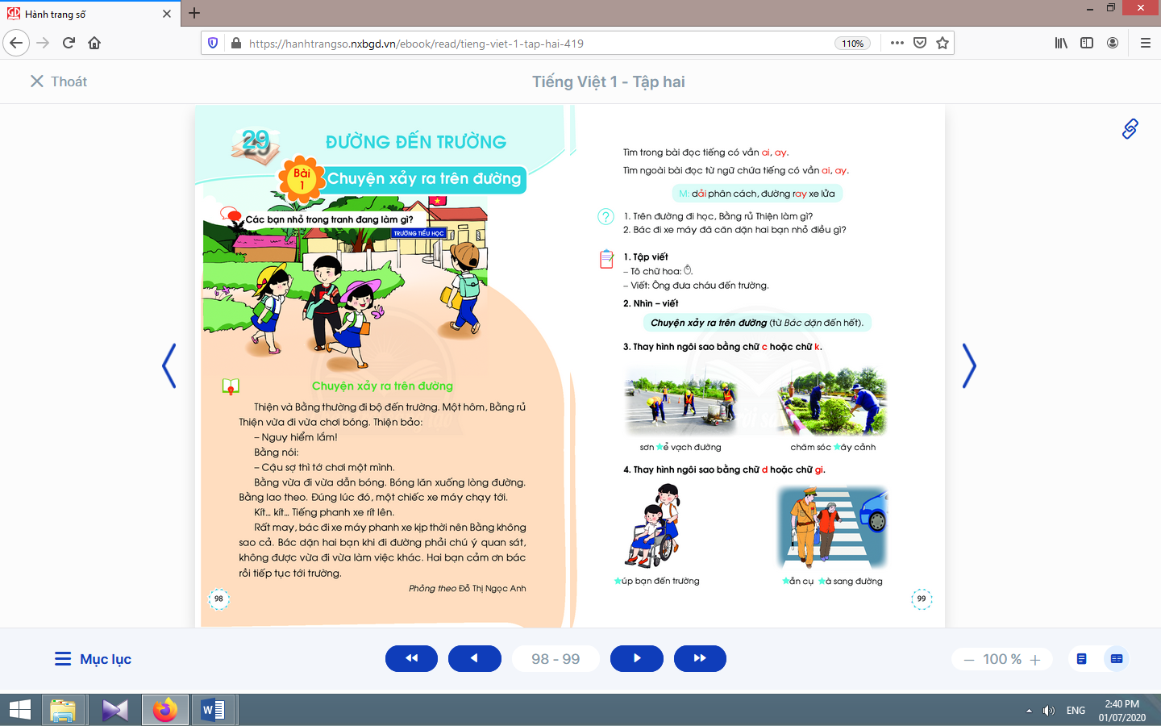  - Học sinh mở sách học sinhtập 2 trang 98.
- Giáo viên giới thiệu tên chủ đề: Đường tới trường.  - Giáo viên tổ chức cho học sinh nói về những sự vật, hiện tượng em có thể thấy trên đường đến trường  - Giáo viênhướng dẫn học quan sát tranh và trả lời câu hỏi trong sách học sinh theo gợi ý: Các bạn nhỏ đi đâu?Điều gì sẽ xảy ra nếu bạn vừa đi đường vừa đuổi bướm? Khi đi đường, con đi về phía bên nào?  - Giáo viên giới thiệu bài mới và mục tiêu của bài học. | - Học sinh lắng nghe.  - Học sinh nói về những sự vật, hiện tượng em có thể thấy trên đường đến trường  - Học sinh hoạt động nhóm đôi, quan sát tranh minh hoạ phần khởi động và trả lời câu hỏi trong sách học sinh.  - Học sinh lắng nghe.
Nghỉ giữa tiết

2.2. Luyện đọc văn bản (18-20 phút):
* Mục tiêu: Học sinh đọc trơn bài đọc, bước đầu ngắt nghỉ đúng chỗ có dấu câu.
* Phương pháp, hình thức tổ chức: Đàm thoại, trực quan, vấn đáp; thảo luận nhóm.
* Cách tiến hành:
- Giáo viên đọc mẫu, đặt một vài câu hỏi gợi ý để thu hút sự chú ý của học sinh, ví dụ: Điều gì sẽ xảy ra khi Bằng chơi bóng một mình/ vừa đi vừa chơi bóng?Chuyện gì sẽ xảy ra khi Bằng lao theo bóng?  - Giáo viên hướng dẫn học sinh đọc một số từ khó, đồng thời hướng dẫn cách ngắt nghỉ hơi đúng logic ngữ nghĩa.  - Giáo viên tổ chức đọc thành tiếng theo nhóm nhỏ.  - Giáo viên hướng dẫn học sinh giải thích nghĩa của một số từ khó hiểu bằng phương pháp trực quan, đặt câu, dùng ngữ cảnh,… | - Học sinh nghe và quan sát giáo viên đọc mẫu.  - Học sinh đọc một số từ khó như: trường, rủ, rít, quan sát,…;cách ngắt nghỉ hơi đúng logic ngữ nghĩa.  - Học sinhđọc thành tiếng theo nhóm nhỏ.  - Học sinhgiải thích nghĩa của một số từ khó hiểu, ví dụ: phanh, chú ý,...
TIẾT 2
Hoạt động của giáo viên | Hoạt động của học sinh
2.3. Nhận diện vần và tìm hiểu nội dung bài đọc (32-35 phút):
* Mục tiêu: Học sinh luyện tập khả năng nhận diện vần thông qua hoạt động tìm trong bài và ngoài bài từ ngữ chứa tiếng có vần cần luyện tập và đặt câu.Chỉ ra được những việc nên và không nên làm khi đi trên đường. Từ đó, bồi dưỡng phẩm chất có trách nhiệm, biết bảo vệ sự an toàn cho mình và mọi người xung quanh.
* Phương pháp, hình thức tổ chức: Đàm thoại, trực quan, vấn đáp; thảo luận nhóm.
* Cách tiến hành:
- Giáo viên hướng dẫn học sinh đọc lại bài đọc.  - Giáo viên hướng dẫn học sinh tìm tiếng trong bài có chứa vần ai, ay.  - Giáo viên hướng dẫn học sinh tìm từ ngữ ngoài bài chứa tiếng có vần ai, ay và đặt câu. | - Học sinh đọc lại bài đọc.  - Học sinh tìm tiếng trong bài có chứa vần ai, ay.  - Học sinh đọc to từ/ tiếng chứa vần ai, ay.  - Học sinh tìm từ ngữ ngoài bài chứa tiếng có vần ai, ay, đặt câu chứa từ có vần ai, ay vừa tìm. Ví dụ: Ở các đường phố lớn thường có dải phân cách. Cô dặn phải cẩn thận khi đi qua đường ray xe lửa.
Nghỉ giữa tiết
- Giáo viên hướng dẫn học sinh tìm hiểu bài.  + Đối với học sinh yếu, giáo viên đặt thêm một vài câu hỏi nhỏ hơn.  + Đối với học sinh giỏi, giáo viên hỏi thêm một số câu hỏi.  - Giáo viên đưa ra các đại ý khác nhau theo hình thức trắc nghiệm nhiều lựa chọn để học sinh đối chiếu với các ý đã biết, rồi chọn lựa đại ý đã chọn. Sau đó, giáo viên đặt câu hỏi hướng dẫn học sinh giải thích lí do vì sao. | - Học sinh thảo luận theo nhóm nhỏ để trả lời câu hỏi trong sách học sinh.  - Học sinh thảo luận theo nhóm nhỏ để xác định đại ý của bài đọc.

V. RÚT KINH NGHIỆM, ĐIỀU CHỈNH, BỔ SUNG:
………………………..……………………………………………………………………………
………………………..……………………………………………………………………………
………………………..……………………………………………………………………………

Kế hoạch bài dạy lớp 1 môn Tự nhiên và Xã hội tiết 1 - tuần 29
CON NGƯỜI VÀ SỨC KHỎE
BÀI 27: EM BIẾT TỰ BẢO VỆ (tiết 2, sách học sinh, trang 114-115)

I. MỤC TIÊU: Sau bài học, học sinh:
1. Kiến thức: Nhận biết được những vùng riêng tư của cơ thể cần được bảo vệ.
2. Kĩ năng: Thực hành nói không và tránh xa người có hành vi động chạm hay đe doạ đến sự an toàn của bản thân; thực hành nói với người lớn tin cậy để được giúp đỡ khi cần.
3. Thái độ: Có ý thức tự bảo vệ.
4. Năng lực chú trọng: Phát triển năng lực tự chủ và tự học, năng lực giao tiếp và hợp tác, năng lực giải quyết vấn đề và sáng tạo.
5. Phẩm chất: Có ý thức giữ vệ sinh cá nhân, thực hiện các quy tắc bảo vệ sức khoẻ và an toàn cho bản thân, gia đình, bạn bè và những người xung quanh; có ý thức vận dụng kiến thức, kĩ năng học được vào cuộc sống.
II. PHƯƠNG TIỆN DẠY HỌC:
1. Giáo viên: Sách Tự nhiên và Xã hội; tranh các hình trong bài 27 sách học sinh (phóng to), thẻ ghép hình (hình cơ thể bạn nam, bạn nữ), …
2. Học sinh: Sách học sinh, vở bài tập; giấy vẽ, hộp màu, vật liệu làm khẩu hiệu; …
III. PHƯƠNG PHÁP VÀ HÌNH THỨC DẠY HỌC:
1. Phương pháp dạy học: Đàm thoại, gợi mở - vấn đáp, trực quan, trò chơi, thí nghiệm, dự án, đóng vai, dạy học nêu vấn đề, kể chuyện, thảo luận nhóm, thực hành, điều tra đơn giản ….
2. Hình thức dạy học: Cá nhân, nhóm, lớp.
IV. CÁC HOẠT ĐỘNG DẠY HỌC CHỦ YẾU:

Hoạt động của giáo viên | Hoạt động của học sinh
1. Hoạt động khởi động và khám phá (3-5 phút):
* Mục tiêu: Tạo hứng thú và gợi nhớ lại nội dung học của tiết học trước.
* Phương pháp, hình thức tổ chức: Trò chơi.
* Cách tiến hành:
- Giáo viên tổ chức cho học sinh nghe giai điệu của Bài hát vui nhộn dạy trẻ về quy tắc an toàn bảo vệ cơ thể của Hiệp hội Quốc gia về công tác ngăn ngừa nạn ngược đãi trẻ em. Giáo viên dẫn dắt vào bài tiết 2. | - Học  sinh  nghe hát.
2. Hoạt động vận dụng kiến thức, kĩ năng đã học (25-27 phút): | 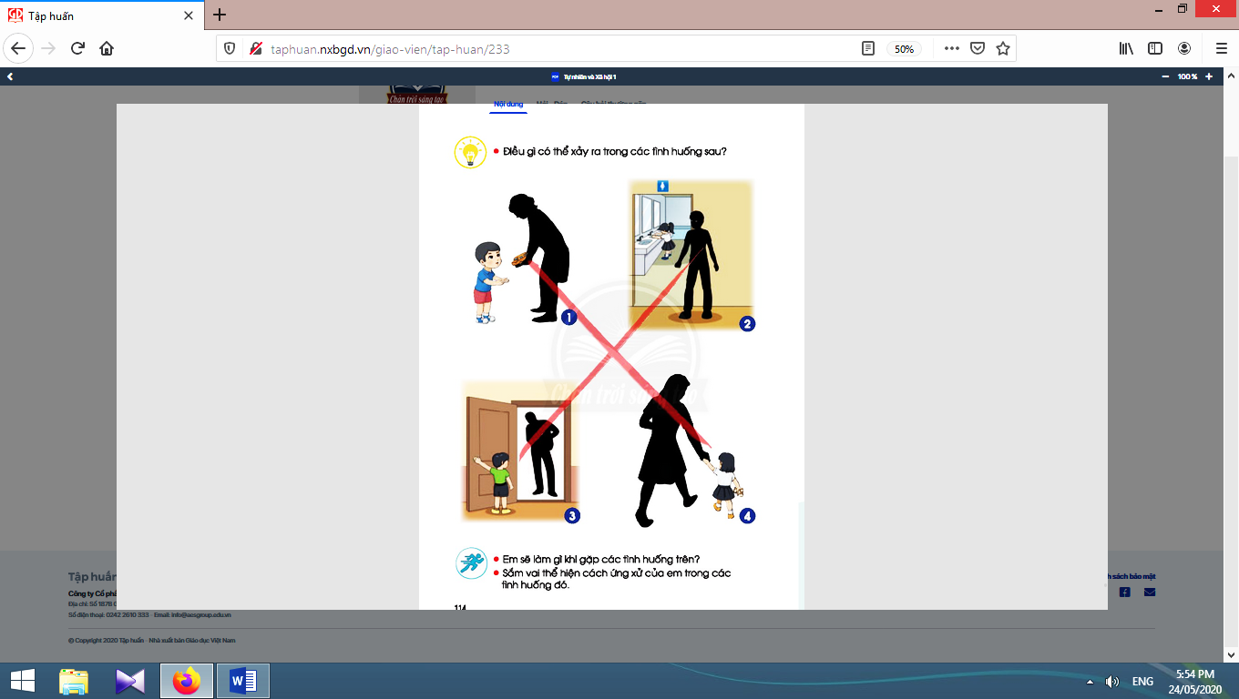
2.1. Hoạt động 1. Những tình huống nguy hiểm cho bản thân (13-15 phút):
* Mục tiêu: Giúp học sinh nhận biết được những tình huống nguy hiểm cho bản thân và biết cách tránh xa.
* Phương pháp, hình thức tổ chức: Trực quan, Đàm thoại, gợi mở - vấn đáp, thảo luận nhóm.
* Cách tiến hành:
- Giáo viên chia lớp thành các nhóm 4, quan sát các tranh 1, 2, 3, 4 trang 114 sách học sinh và thảo luận theo các câu hỏi gợi ý: Điều gì có thể xảy ra trong các tình huống sau? Em phải làm gì trong những trường hợp trên?  - Giáo viên tổ chức cho học sinh chia sẻ câu trả lời trước lớp.  - Giáo viên và học sinh cùng nhận xét, rút ra kết luận.  - Giáo viên hướng dẫn học sinh cách xử lí từng tình huống: Tranh 1: Dù là người lạ hay người quen cho em quà như đồ chơi, thức ăn, em phải nói không và bỏ đi. Tranh 2: Em không ở lâu một mình trong nhà vệ sinh. Tranh 3: Khi ở nhà một mình, em không cho những người khác ba mẹ, anh chị em, ông bà vào nhà. Tranh 4: Em không đi theo người lạ. | - Học sinh quan sát các tranh và thảo luận.  - Học sinh chia sẻ câu trả lời trước lớp.  - Học sinh nhận xét, rút ra kết luận.  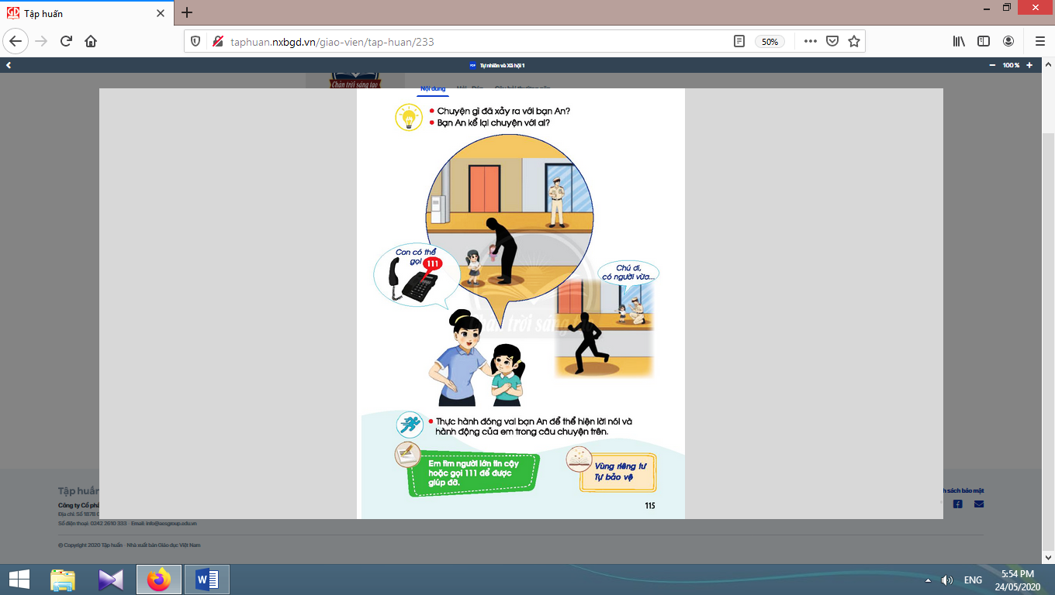  - Học sinh xử lí từng tình huống theo hướng dẫn của giáo viên.

2.2. Hoạt động 2. Nói với người lớn tin cậy để được giúp đỡ khi cần (10-12 phút):
* Mục tiêu: Giúp học sinh biết cách phản ứng nhanh trong hoàn cảnh nguy hiểm và biết nói với người lớn tin cậy để được giúp đỡ.
* Phương pháp, hình thức tổ chức: Trực quan, Đàm thoại, gợi mở - vấn đáp, thảo luận nhóm.
* Cách tiến hành:
- Giáo viên yêu cầu học sinh tạo thành các nhóm đôi, quan sát các tranh trang 115 sách học sinh và thảo luận theo các câu hỏi gợi ý: Chuyện gì đã xảy ra với bạn An? Bạn An kể lại chuyện với ai?  - Giáo viên tổ chức cho các nhóm trình bày trước lớp.  - Giáo viên tổ chức cho học sinh vẽ tranh tuyên truyền hoặc làm băng rôn, khẩu hiệu để kêu gọi các bạn học sinh có ý thức tự bảo vệ bản thân | - Học sinh tạo thành các nhóm đôi, quan sát các tranh và thảo luận.  - Các nhóm trình bày trước lớp.  - Học sinh vẽ tranh tuyên truyền hoặc làm băng rôn, khẩu hiệu để kêu gọi các bạn học sinh có ý thức tự bảo vệ bản thân

3. Hoạt động tiếp nối sau bài học (2-3 phút):
- Giáo viên yêu cầu học sinh về tiếp tục hoàn thiện sản phẩm của mình. Quan sát và trao đổi, chia sẻ với người thân về các cách bảo vệ an toàn cho bản thân. | 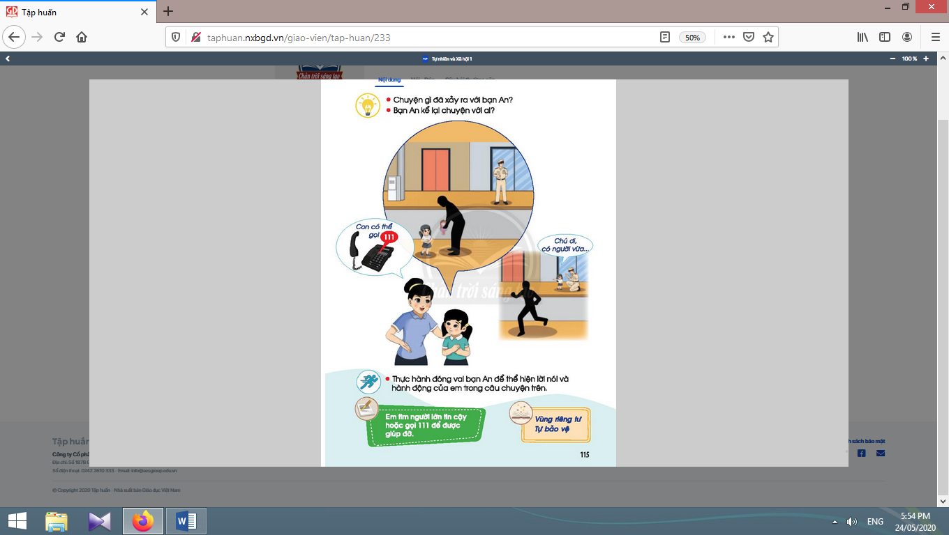  - Học sinh thực  hiện theo yêu  cầu của giáo viên.

V. RÚT KINH NGHIỆM, ĐIỀU CHỈNH, BỔ SUNG:
………………………..……………………………………………………………………………
………………………..……………………………………………………………………………
………………………..……………………………………………………………………………

Thứ ba, ngày 26 tháng 4 năm 2022
Kế hoạch bài dạy môn Tiếng Việt lớp 1tuần 29
CHỦ ĐỀ 29: ĐƯỜNG ĐẾN TRƯỜNG
BÀI 1: CHUYỆN XẢY RA TRÊN ĐƯỜNG(tiết 3-4, sách học sinh, trang 99-100)

I. MỤC TIÊU: Sau bài học, học sinh:
1. Kiến thức: Từ tên chủ đề, trao đổi với bạn về con đường đến trường.
2. Kĩ năng: Từ những kinh nghiệm xã hội của bản thân, nói về những sự vật, hoạt động thường thấy trên con đường đến trường hằng ngày của mình.Thông qua việc quan sát tranh minh hoạ bài đọc và tên bài đọc, tăng cường khả năng phán đoán về nhân vật chính và nội dung bài đọc.Đọc trơn bài đọc, bước đầu ngắt nghỉ đúng chỗ có dấu câu.Luyện tập khả năng nhận diện vần thông qua hoạt động tìm trong bài và ngoài bài từ ngữ chứa tiếng có vần cần luyện tập và đặt câu.Chỉ ra được những việc nên và không nên làm khi đi trên đường. Từ đó, bồi dưỡng phẩm chất có trách nhiệm, biết bảo vệ sự an toàn cho mình và mọi người xung quanh.Tô đúng kiểu chữ hoa chữ Ô và viết câu ứng dụng. Thực hành kĩ năng nhìn – viết đoạn văn.Phân biệt đúng chính tả c-/ k- và d-/ gi-.Luyện nói và viết sáng tạo theo tranh gợi ý. Phát triển ý tưởng thông qua việc trao đổi với bạn.
3. Thái độ: Yêu thích môn học; có trách nhiệm, biết bảo vệ sự an toàn cho mình và mọi người xung quanh.
4. Năng lực: Phát triển năng lực hợp tác qua hoạt động nhóm; phát triển năng lực giải quyết vấn đề và sáng tạo qua hoạt động thực hành.
5. Phẩm chất: Bồi dưỡng phẩm chất có trách nhiệm, biết bảo vệ sự an toàn cho mình và mọi người xung quanh.
II. PHƯƠNG TIỆN DẠY HỌC:
1. Giáo viên: Tranh minh hoạ chủ đề; một số tranh ảnh, mô hình hoặc vật thật dùng minh hoạ từ ngữ chứa tiếng có vầnai, ay kèm theo thẻ từ; mẫu tô chữ viết hoa và khung chữ mẫu – chữ Ô; bảng phụ ghi nội dung cần chú ý luyện đọc (câu có từ tượng thanh, câu đề nghị, câu từ chối,…).
2. Học sinh: Sách học sinh Tiếng Việt tập 2, vở Tập viết, vở bài tập; viết chì, bảng con, …
III. PHƯƠNG PHÁP VÀ HÌNH THỨC DẠY HỌC:
1. Phương pháp dạy học: Đàm thoại, trực quan, vấn đáp, trò chơi: nhằm khai thác kinh nghiệm ngôn ngữ (vốn từ, đặt câu) và kinh nghiệm xã hội của học sinh, kết nối điều học sinh đã biết, đã có với bài học mới, giúp học sinh nhận ra ý nghĩa của việc học (đọc, viết).
2. Hình thức dạy học: Cá nhân, nhóm, lớp.
IV. HOẠT ĐỘNG DẠY HỌC:

TIẾT 3
Hoạt động của giáo viên | Hoạt động của học sinh

2.4. Luyện tập viết hoa chính tả (32-35 phút):
* Mục tiêu: Học sinh tô đúng kiểu chữ hoa chữ Ô và viết câu ứng dụng. Thực hành kĩ năng nhìn – viết đoạn văn.Phân biệt đúng chính tả c-/ k- và d-/ gi-.
* Phương pháp, hình thức tổ chức: Đàm thoại, trực quan, vấn đáp; thảo luận nhóm.
* Cách tiến hành:
a. Tô chữ viết hoa chữ Ô và viết câu ứng dụng:  a.1. Tô chữ viết hoa chữ Ô:  - Giáo viên hướng dẫn họcsinh tô và phân tích cấu tạo nét chữ của con chữ Ô trên bảng.  - Giáo viên lặp lại lần 2 quy trình tô chữ Ô để học sinh quan sát và ghi nhớ.  - Giáo viên hướng dẫn họcsinh tô chữ Ô hoa vào vở bài tập, chú ý các điểm đặt bút và điểm kết thúc.  a.2. Viết câu ứng dụng:  - Giáo viên giải thích ý nghĩa của câu ứng dụng.  - Giáo viênhướng dẫn học sinh viết chữ Ông.  - Giáo viênhướng dẫn học sinh viết phần còn lại.  - Giáo viên hướng dẫn họcsinh viết câu ứng dụng vào vở tập viết, nhắc học sinh chú ý các điểm đặt, điểm kết thúc, nối giữa chữ hoa và chữ thường, khoảng cách giữa các chữ trong một dòng, dấu chấm cuối câu.  - Giáo viên hướng dẫn họcsinh tự đánh giá phần viết của mình và của bạn. | - Học sinh quan sát cách giáo viên tô và phân tích cấu tạo nét chữ của con chữ Ô.  - Học sinh quan sát quan sát và ghi nhớ, dùng ngón tay viết con chữ Ô hoa lên không khí hoặc mặt bàn.  - Họcsinh tô chữ Ô hoa vào vở bài tập, chú ý các điểm đặt bút và điểm kết thúc.  - Họcsinh đọc câu ứng dụng.  - Họcsinhlắng nghe và quan sát.  - Họcsinhlắng nghe và quan sát cách giáo viên viết phần còn lại.  - Họcsinh viết câu ứng dụng vào vở tập viết  - Học sinh tự đánh giá phần viết của mình và của bạn theo hướng dẫn của giáo viên.
Nghỉ giữa tiết
b. Chính tả nghe - viết:  - Giáo viên giới thiệu về kiểu bài chính tả nghe- viết và các yêu cầu tương ứng với kiểu bài này.  - Giáo viên hướng dẫn học sinhđọc lại câu văn được yêu cầu viết chính tả và trả lời câu hỏi về nghĩa của câu/ đoạn văn.  - Giáo viên hướng dẫn học sinh đánh vần và giải thích nghĩa một số tiếng/ từ dễ viết sai bằng cách đặt câu.  - Giáo viên yêu cầuhọc sinh giải thích nghĩa của những từ vừa nêu và đặt câu.  - Giáo viên đọc cho học sinh viếy vào vở tập viết.  - Giáo viên hướng dẫn học sinh tự đánh giá bài viết của mình và của bạn. | - Học sinh đọc lại câu văn được yêu cầu viết chính tả.  - Học sinh đọc lại câu văn được yêu cầu viết chính tả và trả lời câu hỏi về nghĩa của câu/ đoạn văn.  - Học sinh đánh vần một số tiếng/ từ dễ viết sai như: dặn, quan sát, vừa, rồi, trường.  - Học sinh giải thích nghĩa của những từ vừa nêu và đặt câu.  - Học sinhnghe giáo viên đọc và viết hai câu văn vào vở tập viết.  - Học sinh tự đánh giá bài viết của mình và của bạn theo sự hướng dẫn của giáo viên.
c. Bài tập chính tả lựa chọn:  - Giáo viên hướng dẫn học sinh đọc yêu cầu.  - Giáo viên treo tranh gợi ý đính kèm từng bài tập, giáo viên gợi ý bằng các câu hỏi.  - Giáo viên yêu cầu học sinh thực hiện bài tập vào vở bài tập, tự đánh giá bài làm của mình và của bạn.  - Giáo viên yêu cầu học sinh đặt câu (nói miệng, không yêu cầu viết) với những từ vừa điền đúng. | - Học sinh đọc yêu cầu của bài tập chính tả có quy tắcc-/ k- và d-/ gi-.  - Học sinh quan sát tranh gợi ý đính kèm từng bài tập và thực hiện bài tập.  - Học sinh thực hiện bài tập vào vở bài tập, tự đánh giá bài làm của mình và của bạn  - Học sinh đặt câu (nói miệng,) với những từ vừa điền đúng.
TIẾT 4
Hoạt động của giáo viên | Hoạt động của học sinh
2.5. Luyện tập nói, viết sáng tạo (32-35 phút):  * Mục tiêu: Học sinh luyện nói và viết sáng tạo theo tranh gợi ý; phát triển ý tưởng thông qua việc trao đổi với bạn.  * Phương pháp, hình thức tổ chức: Đàm thoại, trực quan, vấn đáp; thảo luận nhóm.  * Cách tiến hành: | 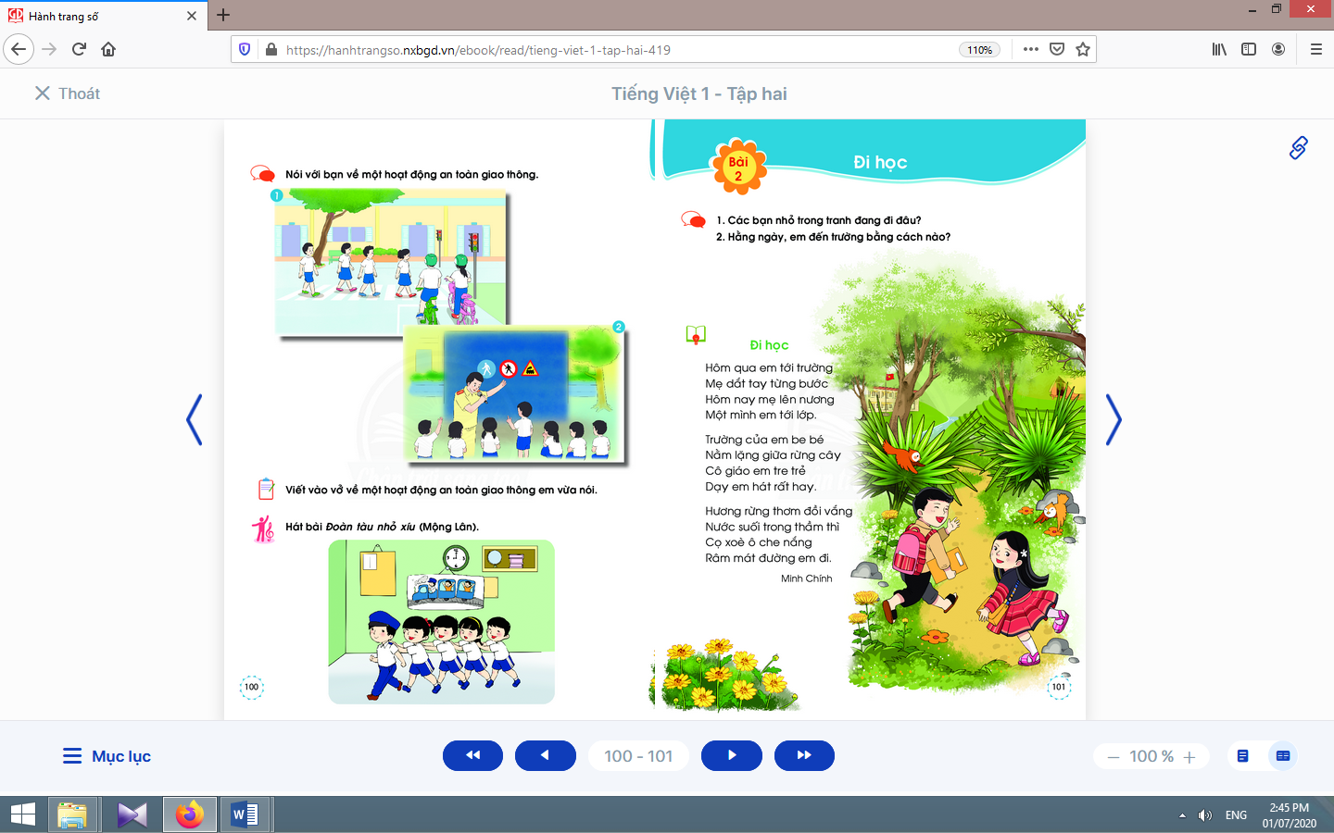
a. Nói sáng tạo:  - Giáo viên hướng dẫn học sinh đọc yêu cầu của bài tập và quan sát tranh gợi ý qua câu hỏi: Bức tranh thứ nhất/ thứ hai vẽ cảnh gì? Diễn ra ở đâu? Những ai tham gia? Con đã tham gia hoạt động nào tương tự? Em có thích không? Vì sao?  - Giáo viên tổ chức cho học sinh nói sáng tạo.  - Giáo viên hướng dẫn học sinh tự đánh giá, nhận xét về phần trình bày của mình và của bạn. | - Học sinh trao đổi trong nhóm nhỏ yêu cầu của hoạt động: cách giữ gìn sách vở.  - Học sinh quan sát tranh gợi ý, chú ý phần bóng nói của 2 bạn học sinh.  - Học sinh thực hiện yêu cầu của hoạt động.  - Học sinh tự đánh giá, nhận xét về phần trình bày của mình và của bạn.
Nghỉ giữa tiết
b. Viết sáng tạo:  - Giáo viên hướng dẫn học sinh tìm hiểu cách đổi nội dung vừa nói thành câu văn viết; nhắc học sinh chú ý việc viết hoa đầu câu và sử dụng dấu chấm cuối câu, khoảng cách giữa các chữ trong một câu.  - Giáo viên hướng dẫn học sinh thực hiện yêu cầu viết sáng tạo vào vở.  - Giáo viên hướng dẫn học sinh tự đánh giá, nhận xét về phần trình bày của mình. | - Học sinh tìm hiểu cách đổi nội dung vừa nói thành câu văn viết.  - Học sinh thực hiện yêu cầu viết sáng tạo vào vở.  - Học sinh tự đánh giá, nhận xét về phần trình bày của mình theo hướng dẫn của giáo viên.

3. Hoạt động mở rộng (8-10 phút):
* Mục tiêu: Học sinh hát bài Đoàn tàu nhỏ xíu của nhạc sĩ Mộng Lân.
* Phương pháp, hình thức tổ chức: Đàm thoại, trực quan, vấn đáp; thảo luận nhóm, trò chơi.
* Cách tiến hành:
- Giáo viên hướng dẫn học sinh đọc câu lệnh.  - Giáo viên hướng dẫn học sinh quan sát tranh và đặt câu hỏi gợi ý tìm hiểu nội dung.  - Giáo viên hướng dẫn học sinh xác định yêu cầu của hoạt động mở rộng.  - Giáo viênhướng dẫn học sinh hát bài Đoàn tàu nhỏ xíu của nhạc sĩ Mộng Lân. | - Học sinh đọc câu lệnh.  - Học sinh quan sát tranh và trả lời các câu hỏi để phát hiện được nội dung tranh.  - Học sinh xác định yêu cầu: hát bài Đoàn tàu nhỏ xíu của nhạc sĩ Mộng Lân.  - Học sinh hát bài Đoàn tàu nhỏ xíu của nhạc sĩ Mộng Lân.
4. Hoạt động nối tiếp (3-5 phút):  a. Củng cố:  - Giáo viên yêu cầu học sinh nhắc lại nội dung vừa học (tên bài, các nhân vật trong bài, chi tiết con thích,…).  b. Dặn dò:  Giáo viên dặn học sinh. | - Học sinh nhắc lại nội dung vừa học.  - Học sinh chuẩn bị cho tiết học sau: bài Đi học.

V. RÚT KINH NGHIỆM, ĐIỀU CHỈNH, BỔ SUNG:
………………………..……………………………………………………………………………
………………………..……………………………………………………………………………
………………………..……………………………………………………………………………

Kế hoạch bài dạy lớp 1 môn Toántiết 1 - tuần 29
CÁC SỐ ĐẾN 100
CÁC NGÀY TRONG TUẦN (sách học sinh, trang 126-127)

I. MỤC TIÊU: Sau bài học, học sinh:
1. Kiến thức: Nhận biết được mỗi tuần lễ có 7 ngày và tên gọi, thứ tự các ngày trong tuần lễ.
2. Kĩ năng:Nói được câu đơn giản liên quan đến việc sử dụng tên các ngày trong tuần.Làm quen với việc sử dụng các từ: tuần trước, tuần này, tuần sau.
3. Thái độ: Yêu thích môn học; cẩn thận, sáng tạo, hợp tác.
4. Năng lực chú trọng: Giao tiếp toán học, tư duy và lập luận toán học.
5. Phẩm chất: Chăm chỉ, trung thực, trách nhiệm,nhân ái.
6. Tích hợp: Toán học và cuộc sống, Tự nhiên và Xã hội, Tiếng Việt, Mĩ thuật.
II. PHƯƠNG TIỆN DẠY HỌC:
1. Giáo viên: Sách Toán lớp 1; bộ thiết bị dạy toán;7 bảng con ghi sẵn tên 7 ngày trong tuần; ...
2. Học sinh: Sách học sinh, vở bài tập; bộ thiết bị học toán;bảng con;…
III. PHƯƠNG PHÁP VÀ HÌNH THỨC DẠY HỌC:
1. Phương pháp dạy học: Đàm thoại, trực quan, vấn đáp, giải quyết vấn đề, trò chơi.
2. Hình thức dạy học: Cá nhân, nhóm, lớp.
IV. CÁC HOẠT ĐỘNG DẠY HỌC CHỦ YẾU:

Hoạt động của giáo viên | Hoạt động của học sinh
1. Hoạt động khởi động (3-5 phút):
* Mục tiêu: Tạo không khí lớp học vui tươi, sinh động kết hợp kiểm tra kiến thức cũ.
* Phương pháp, hình thức tổ chức: Trò chơi.
* Cách tiến hành:
- Giáo viên yêu cầu học sinh đếm từ 1 tới 100. | - Học sinh đếm.
2. Bài học và thực hành (23-25 phút):
* Mục tiêu:Giúp học sinh nhận biết được mỗi tuần lễ có 7 ngày và tên gọi, thứ tự các ngày trong tuần lễ. Nói được câu đơn giản liên quan đến việc sử dụng tên các ngày trong tuần. Làm quen với việc sử dụng các từ: tuần trước, tuần này, tuần sau.
* Phương pháp, hình thức tổ chức: Đàm thoại, trực quan, vấn đáp; thảo luận nhóm, trò chơi.
* Cách tiến hành:
2.1. Giới thiệu tên các ngày trong tuần lễ:
a. Hệ thống lại tên các ngày trong tuần:  - Giáo viên hỏi: Con có nhớ tên các ngày trong tuần?  - Giáo viên giới thiệu:Mỗi tuần lễ có 7 ngày.Đây là tên các ngày trong tuần. | - Mỗi học sinh chỉ nói tên một ngày, nếu đúng thì chạy lên, cầm bảng con đã ghi sẵn ngày đó, lần lượt đủ 7 bạn rồi xếp theo thứ tự hàng ngang từ thứ hai đến chủ nhật (mặt nhìn xuống dưới lớp).  - Học sinh đọc lần lượt từ thứ hai đến chủ nhật và ngược lại.
b. Nhận biết một tuần có 7 ngày:  - Giáo viên tổ chức trò chơi “Đủ một tuần”.  - Giáo viên ra lệnh: “Tính tới, đủ một tuần!” đồng thời chỉ vào một học sinh bất kì.  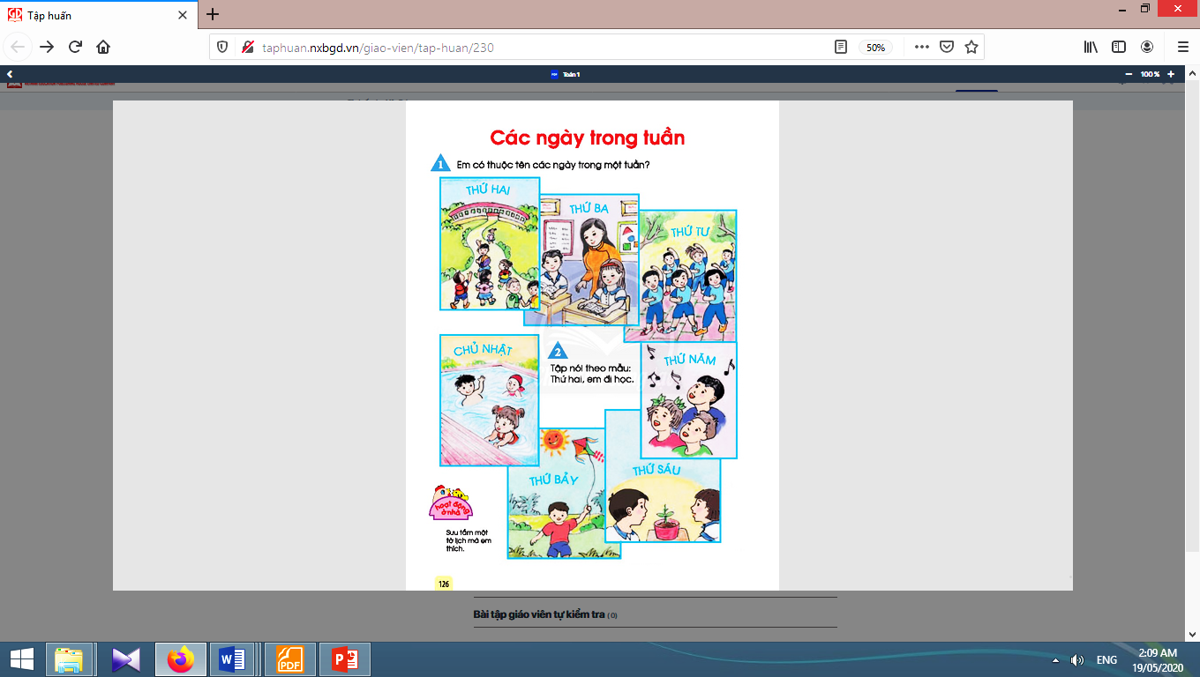  - Giáo viên giới thiệu: Từ thứ tư tuần này đến hết thứ ba tuần sau là một tuần.  - Giáo viên ra lệnh: “Tính lui, đủ một tuần!”.  Cách làm tương tự như trên, chỉ có sự khác nhau: em thứ hai đứng lên bên trái em đầu tiên.  - Khi giới thiệu, giáo viên nói, chẳng hạn: Từ thứ sáu tuần trước đến hết thứ năm tuần này là một tuần. | - Học sinh được gọi đứng dậy và nói tên một ngày trong tuần (không nhất thiết là ngày thứ hai, chẳng hạn “thứ tư”).  - Sau đó lần lượt 6 bạn, từ bạn đứng bên phải bạn học sinh đó đứng dậy và nói tiếp các ngày còn lại theo thứ tự: “thứ năm”, “thứ sáu”,… , “thứ ba”.  - Khi 7 bạn đã đứng lên thì cả lớp đồng thanh: “Đủ một tuần”.  - Học sinh lắng nghe.  - Học sinh làm tương tự như trên, chỉ có sự khác nhau: em thứ hai đứng lên bên trái em đầu tiên.  - Học sinh lắng nghe.
2.2. Tập nói các hoạt động theo các ngày trong tuần:
- Giáo viên giới thiệu: Đây là các bức tranh vẽ hoạt động của các bạn học sinh trong một tuần.  - Giáo viên chọn một tranh làm mẫu, giúp học sinh nhận biết cấu trúc cần phải nói: Thứ mấy? Làm gì?  - Lưu ý giáo viên yêu cầu chính là học sinh nói đúng tên các ngày trong tuần.Có thể hỏi thêm: Em thích nhất ngày nào trong tuần? Vì sao?  - Mở rộng: giáo viên nói về lợi ích của các hoạt động ngoài trời. | - Học sinh chỉ tay vào các bức tranh và nói: thứ hai, thứ ba,… , chủ nhật.  - Học sinh nhận biết cấu trúc cần phải nói: Thứ mấy? Làm gì?  - Học sinh nói theo nhóm đôi, nói trước lớp.  Tham khảo một số cách nói của học sinh:  Thứ hai, em đi học.  Thứ ba, em đọc bài.  Thứ tư, em tập thể dục.  Thứ năm, em tập hát.  Thứ sáu, em trồng cây.  Thứ bảy, em thả diều.  Chủ nhật, em tập bơi.  - Học sinh lắng nghe.
Nghỉ giữa tiết
2.3. Tập nói các ngày trong tuần theo lịch trái cây:
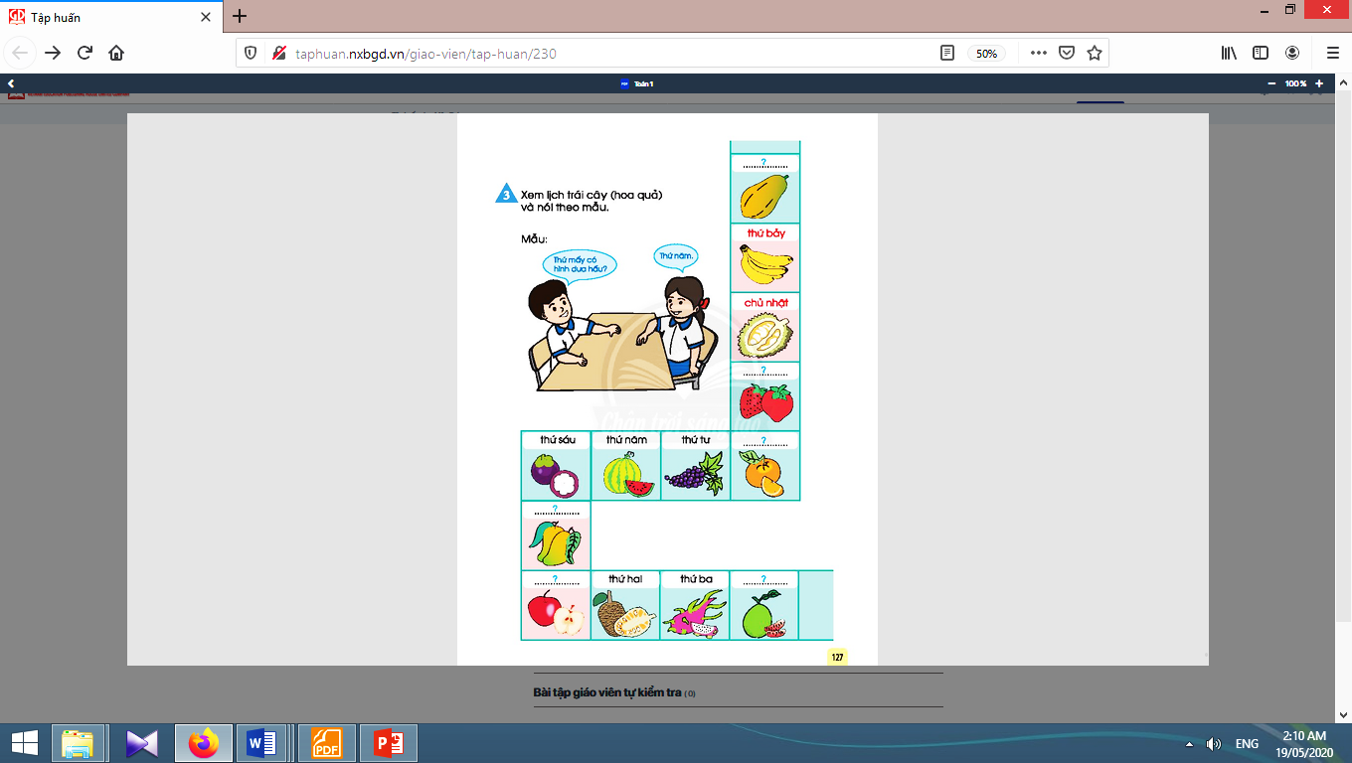  - Giáo viên hướng dẫn học sinh quan sát lịch trái cây và tập nói theo mẫu.  - Giáo viên hỏi thêm: Em thích ăn loại trái cây nào nhất? Trong các loại trái cây trên, em chưa được ăn trái cây nào? Em còn biết thêm loại trái cây nào nữa?  - Giáo viên nêu lợi ích của trái cây. | - Học sinh xác định yêu cầu của bài.  - Học sinh quan sát lịch trái cây và tập nói theo mẫu.  - Học sinh tập nói theo nhóm đôi.  - Học sinh nói trước lớp.  - Học sinh trả lời.  - Học sinh lắng gnhe.

3. Củng cố (3-5 phút):
* Mục tiêu: Giúp học sinh nắm lại các kiến thức trọng tâm mới học.
* Phương pháp, hình thức tổ chức: ôn tập, trò chơi.
* Cách tiến hành:
- Giáo viên yêu cầu học sinh tìm một bài hát quen thuộc có đề cập đến tên các ngày trong tuần? (Bài “Cả tuần đều ngoan”). Cho cả lớp hát bài hát trên. | - Học sinh tìm một bài hát quen thuộc có đề cập đến tên các ngày trong tuần và hát bài hát “Cả tuần đều ngoan”.
4. Hoạt động ở nhà:
* Mục tiêu: Tạo điều kiện để phụ huynh kết nối việc học tập của học sinh ở trường và ở nhà, giúp cha mẹ hiểu thêm về con em.
* Phương pháp, hình thức tổ chức: Tự học.
* Cách tiến hành:
- Học sinh về nhà sưu tầm một tờ lịch (loại lịch tờ hằng ngày) mà em thích để chuẩn bị cho tiết học sau. | - Học sinh thực hiện ở nhà.

V. RÚT KINH NGHIỆM, ĐIỀU CHỈNH, BỔ SUNG:
………………………..……………………………………………………………………………
………………………..……………………………………………………………………………
………………………..……………………………………………………………………………

Thứ tư, ngày 27 tháng 4 năm 2022
Kế hoạch bài dạy lớp 1 môn Toántiết 2 - tuần 29
CÁC SỐ ĐẾN 100
TỜ LỊCH CỦA EM (sách học sinh, trang 128-129)

I. MỤC TIÊU: Sau bài học, học sinh:
1. Kiến thức: Nhận biết được một số ngày lễ lớn trong năm của Việt Nam và thế giới.
2. Kĩ năng:Xác định được thứ, ngày khi xem lịch (loại lịch tờ hằng ngày).Làm quen với lịch học tập hoặc công việc cá nhân trong tuần.Sử dụng các thuật ngữ: hôm qua, hôm nay, ngày mai kết hợp với tên gọi các ngày trong tuần.
3. Thái độ: Yêu thích môn học; cẩn thận, sáng tạo, hợp tác.
4. Năng lực chú trọng: Giao tiếp toán học, tư duy và lập luận toán học.
5. Phẩm chất: Chăm chỉ, trung thực, trách nhiệm,nhân ái, yêu đất nước (tự hào dân tộc), yêu con người (biết ơn thầy cô, cha mẹ).
6. Tích hợp: Toán học và cuộc sống, Tiếng Việt, Tự nhiên và Xã hội, Mĩ thuật.
II. PHƯƠNG TIỆN DẠY HỌC:
1. Giáo viên: Sách Toán lớp 1; bộ thiết bị dạy toán;tranh vẽ tờ lịch theo mẫu như sách học sinh trang 128; tờ lịch của ngày học hôm đó; bảng thời khoá biểu của lớp; dòng trên cùng của bảng lớp ghi: Thứ … ngày … (để trống những chỗ chấm); ...
2. Học sinh: Sách học sinh, vở bài tập; bộ thiết bị học toán; bảng con;tờ lịch ngày đã sưu tầm.
III. PHƯƠNG PHÁP VÀ HÌNH THỨC DẠY HỌC:
1. Phương pháp dạy học: Đàm thoại, trực quan, vấn đáp, giải quyết vấn đề, trò chơi.
2. Hình thức dạy học: Cá nhân, nhóm, lớp.
IV. CÁC HOẠT ĐỘNG DẠY HỌC CHỦ YẾU:

Hoạt động của giáo viên | Hoạt động của học sinh
1. Hoạt động khởi động (3-5 phút):
* Mục tiêu: Tạo không khí lớp học vui tươi, sinh động kết hợp kiểm tra kiến thức cũ.
* Phương pháp, hình thức tổ chức: Trò chơi.
* Cách tiến hành:
- Giáo viên hỏi: Hôm nay là thứ mấy? Ngày bao nhiêu?  - Giáo viên đặt vấn đề: Nếu ta quên (thứ, ngày) thì phải làm sao? | - Học sinhcó thể trả lời nhiều cách, ách tốt nhất là xem lịch.
2. Bài học và thực hành (8-10 phút): | 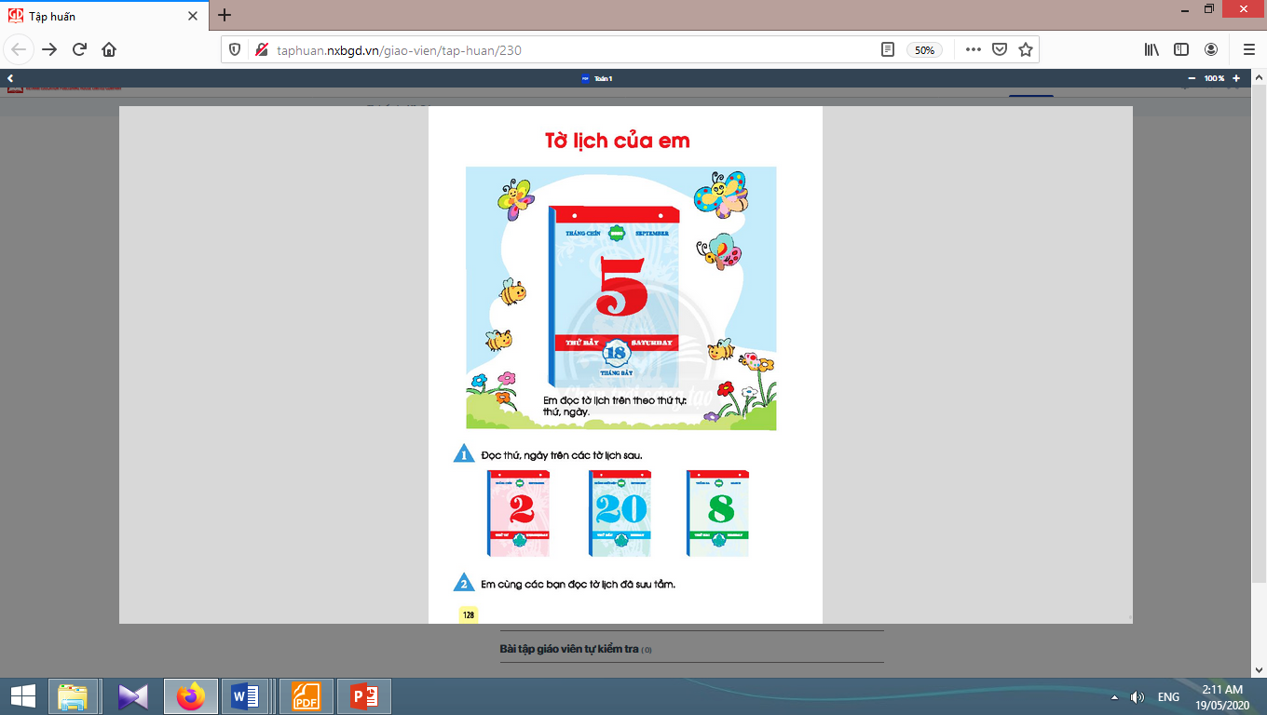
* Mục tiêu:Giúp học sinh xác định được thứ, ngày khi xem lịch (loại lịch tờ hằng ngày).
* Phương pháp, hình thức tổ chức: Đàm thoại, trực quan, vấn đáp; thảo luận nhóm, trò chơi.
* Cách tiến hành:
2.1. Giới thiệu tờ lịch ngày và hướng dẫn xem lịch:
- Giáo viên đưa tờ lịch (đã chuẩn bị) và giới thiệu cho học sinh:Tên: lịch tờ hằng ngày (còn gọi là lịch “bóc”).Công dụng: nhận biết thứ, ngày.Cách xem lịch (đọc lịch):Thứ → Ngày. | - Học sinh quan sát và đọc lại tờ lịch: thứ …, ngày … đọc đúng thứ tự: thứ, ngày.
2.2. Thực hành xem lịch:
- Giáo viên hướng dẫn học sinh làm bài.  - Giáo viên hoàn thiện dòng đầu trên bảng lớp. | - Học sinh đọc các tờ lịch ở thực hành 1 (thứ …, ngày …).  - Học sinh (nhóm 4), mỗi bạn đọc tờ lịch của mình và các tờ lịch của các bạn (thứ …, ngày …).  - Một vài học sinh đọc lớn tờ lịch của các em; đọc đồng thanh tờ lịch của ngày học hôm đó.
Nghỉ giữa tiết
3. Luyện tập (13-15 phút): | 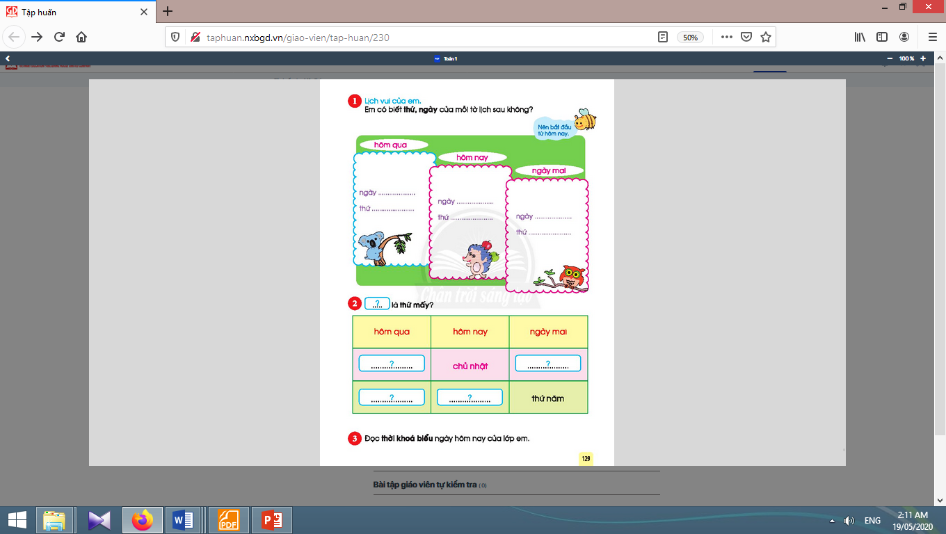
* Mục tiêu:Giúp học sinh làm quen với lịch học tập hoặc công việc cá nhân trong tuần. Nhận biết được một số ngày lễ lớn trong năm của Việt Nam và thế giới. Sử dụng các thuật ngữ: hôm qua, hôm nay, ngày mai kết hợp với tên gọi các ngày trong tuần.
* Phương pháp, hình thức tổ chức: Đàm thoại, trực quan, vấn đáp; thảo luận nhóm, trò chơi.
* Cách tiến hành:
a. Bài 1. Lịch vui của em: | a. Bài 1:
- Giáo viên hướng dẫn học sinh tìm hiểu bài, giúp học sinh nhận biết:Mỗi tờ lịch vui có hai dòng: thứ, ngày (từ dưới lên).Nhiệm vụ: xác định được thứ, ngày trên mỗi tờ lịch vui.Tìm cách làm: Nên bắt đầu từ đâu? Vì sao? | - Học sinh tìm hiểu yêu cầu, cách làm và làm bài, sửa bài, kiểm tra các thông tin theo hàng ngang, từ trái sang phải:  + Thứ: có đúng thứ tự các ngày trong tuần?  + Ngày: có phải các số đếm thêm 1?
b. Bài 2. Hôm nay là thứ mấy? | b. Bài 2:
- Giáo viên hướng dẫn học sinh tìm hiểu bài.  - Khi sửa bài, giáo viên nên hỏi lại học sinhcon dựa vào đâu để xác định được ngày như vậy? | - Học sinh đọc bảng, nêu yêu cầu của bài.  - Học sinh làm bài, sửa bài và giải thích cách làm.
c. Bài 3. Đọc thời khóa biểu ngày hôm nay: | c. Bài 3:
- Giáo viên đưa ra thời khoá biểu của lớp và giới thiệu: Đây là thời khoá biểu của lớp.  - Giáo viên giải thích cho học sinh hiểu tác dụng của thời khoá biểu.  - Giáo viên mở rộng: đọc thời khoá biểu để biết soạn cặp hằng ngày, chuẩn bị bài chu đáo. | - Học sinh quan sát, đọc thời khoá biểu ngày hôm nay của lớp:  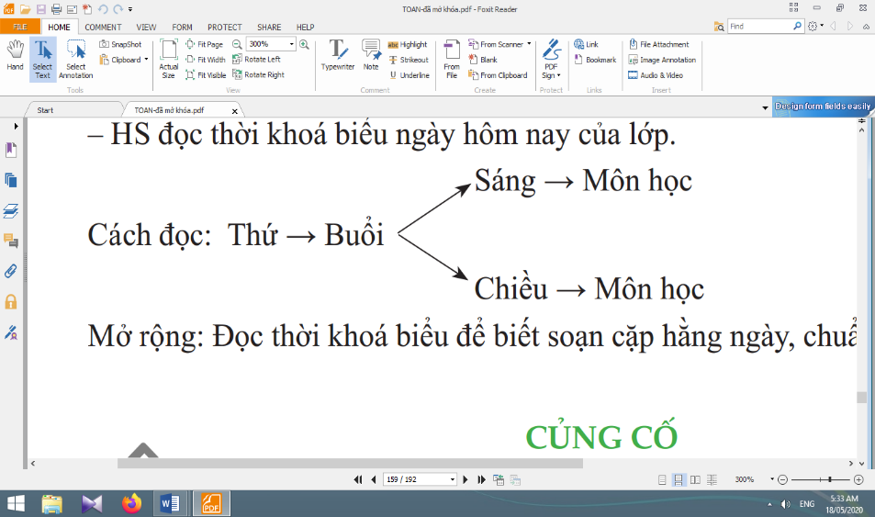

3. Củng cố (3-5 phút):
* Mục tiêu: Giúp học sinh nắm lại các kiến thức trọng tâm mới học.  * Phương pháp, hình thức tổ chức: ôn tập, trò chơi.  * Cách tiến hành: | 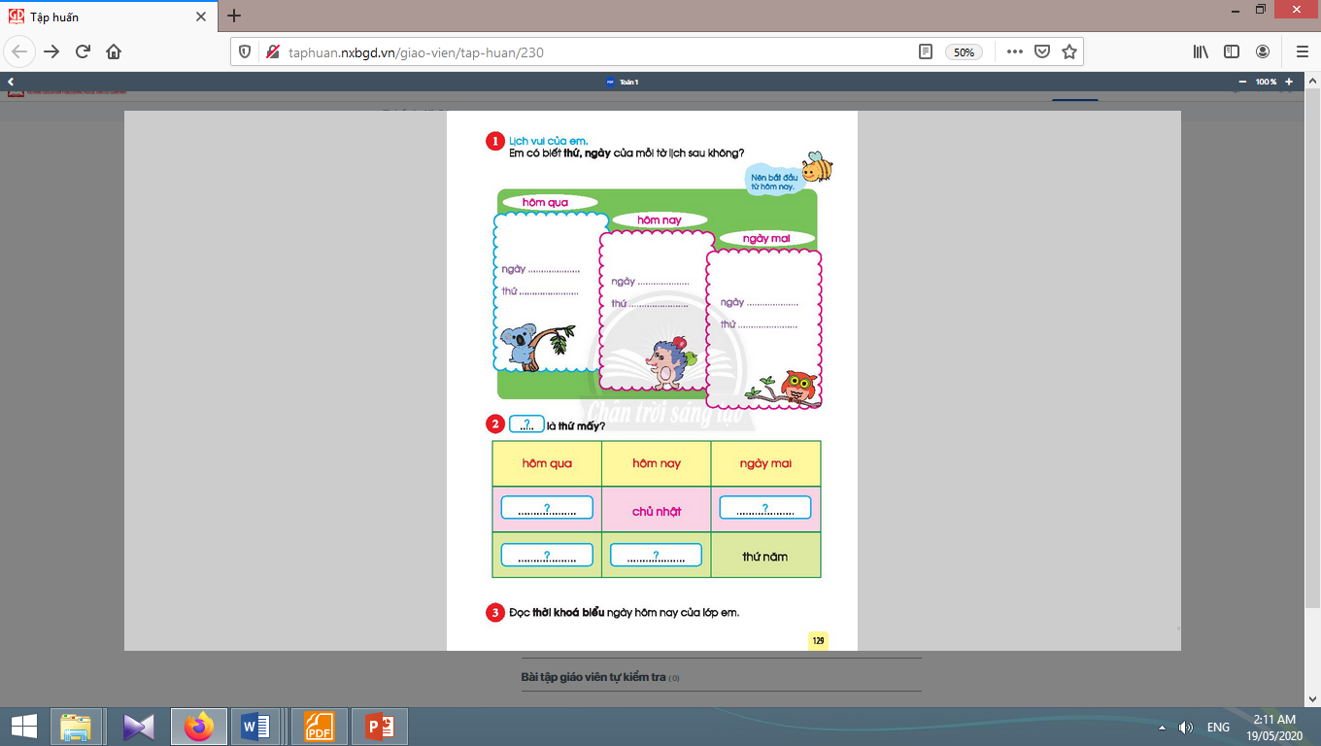
- Giáo viên cho học sinh nghe đọc bài thơ “Ngày hôm qua đâu rồi” kết hợp giáo dục cho học sinh biết quý trọng thời gian, sắp xếp thời gian học tập vui chơi hợp lí, làm những việc có ích tuỳ vào sức của mình. | - Học sinh quan sát, lắng nghe và đọc theo.

V. RÚT KINH NGHIỆM, ĐIỀU CHỈNH, BỔ SUNG:
………………………..……………………………………………………………………………
………………………..……………………………………………………………………………
………………………..……………………………………………………………………………

Kế hoạch bài dạy môn Tiếng Việt lớp 1tuần 29
CHỦ ĐỀ 29: ĐƯỜNG ĐẾN TRƯỜNG
BÀI 2: ĐI HỌC(tiết 5-6, sách học sinh tập 2, trang 101-102)

I. MỤC TIÊU: Sau bài học, học sinh:
1. Kiến thức: Từ những kinh nghiệm xã hội của bản thân và việc quan sát tranh minh hoạ, thảo luận con đường và cách đến trường của nhân vật trong bài.
2. Kĩ năng: Đọc trơn bài đọc, bước đầu biết cách ngắt nhịp, ngắt nghỉ đúng chỗ có dấu câu, chỗ xuống dòng khi đọc một bài thơ.Luyện tập khả năng nhận diện vần thông qua hoạt động tìm trong bài và ngoài bài từ ngữ chứa tiếng có vần cần luyện tập, và đặt câu.Chỉ ra được những hình ảnh đẹp trên đường đến trường. Nhận diện sự tương hợp giữa tranh và ngôn ngữ.Học thuộc lòng hai khổ thơ.
3. Thái độ: Yêu thích môn học; bồi dưỡng tình cảm, cảm xúc hạnh phúc khi được đến trường.
4. Năng lực: Phát triển năng lực hợp tác qua hoạt động nhóm; phát triển năng lực giải quyết vấn đề và sáng tạo qua hoạt động thực hành.
5. Phẩm chất: Bồi dưỡng tình cảm, cảm xúc hạnh phúc khi được đến trường thông qua hoạt động luyện nói, nghe, đọc hiểu.
II. PHƯƠNG TIỆN DẠY HỌC:
1. Giáo viên: Một số tranh ảnh có trong sách học sinh được phóng to; hình minh hoạ tiếng có vần ươn, ương kèm theo thẻ từ; bảng phụ ghi cách ngắt nhịp, ngưng nghỉ khi đọc bài thơ Đi học.
2. Học sinh: Sách học sinh Tiếng Việt tập 2, vở Tập viết, vở bài tập; viết chì, bảng con, …; tranh ảnh về ngôi nhà của mỗi học sinh.
III. PHƯƠNG PHÁP VÀ HÌNH THỨC DẠY HỌC:
1. Phương pháp dạy học: Đàm thoại, trực quan, vấn đáp, trò chơi: nhằm khai thác kinh nghiệm ngôn ngữ (vốn từ, đặt câu) và kinh nghiệm xã hội của học sinh, kết nối điều học sinh đã biết, đã có với bài học mới, giúp học sinh nhận ra ý nghĩa của việc học (đọc, viết).
2. Hình thức dạy học: Cá nhân, nhóm, lớp.
IV. HOẠT ĐỘNG DẠY HỌC:
TIẾT 5
1. Ổn định lớp và kiểm tra bài cũ (3-5 phút):
Giáo viên tổ chức trò chơi “Nhanh như chớp”. Giáo viên yêu cầu học sinhđọc thuộc lòng một khổ thơ em thích thuộc chủ đề: Đường đến trường.
2. Dạy bài mới (55-60 phút):

Hoạt động của giáo viên | Hoạt động của học sinh
2.1. Khởi động (8-10 phút):  * Mục tiêu: Giúp học sinh từ những kinh nghiệm xã hội của bản thân và việc quan sát tranh minh hoạ, thảo luận con đường và cách đến trường của nhân vật trong bài.  * Phương pháp, hình thức tổ chức: Đàm thoại, trực quan, vấn đáp; thảo luận nhóm.  * Cách tiến hành:  - Giáo viên hướng dẫn học sinh mở sách, tìm đúng trang của bài học. | - Học sinh mở sách học sinhtập 2 trang 101.
- Giáo viên giới thiệu tên bài: Đi học.  - Giáo viên hướng dẫn học sinhquan sát tranh minh hoạ phần khởi động và nói về các sự vật, hoạt động, trạng thái trong tranh.  - Giáo viên hướng dẫn học sinh cùng trao đổi với bạn để phỏng đoán về nội dung được thể hiện trong tranh: Bức tranh vẽ những ai, ở đâu, họ đang làm gì?Trang phục của các bạn có giống con không?Đường đến trường của các bạn có gì đặc biệt?Hằng ngày, con đến trường bằng cách nào?  - Giáo viên giới thiệu bài mới và mục tiêu của bài học. | - Học sinhlắng nghe.  - Học sinh hoạt động nhóm, quan sát tranh minh hoạ phần khởi động và nói về các sự vật, hoạt động, trạng thái trong tranh.  - Học sinhlắng nghe, trả lời.  - Học sinhlắng nghe.
Nghỉ giữa tiết

2.2. Luyện đọc văn bản (18-20 phút):
* Mục tiêu: Học sinh đọc trơn bài đọc, bước đầu biết cách ngắt nhịp, ngắt nghỉ đúng chỗ có dấu câu, chỗ xuống dòng khi đọc một bài thơ. Luyện tập khả năng nhận diện vần thông qua hoạt động tìm trong bài và ngoài bài từ ngữ chứa tiếng có vần cần luyện tập, và đặt câu.
* Phương pháp, hình thức tổ chức: Đàm thoại, trực quan, vấn đáp; thảo luận nhóm.
* Cách tiến hành:
- Giáo viên đọc mẫu, nhấn mạnh ở những ý thơ chính:Một mình em tới lớp, Cô giáo em, dạy em hát, cọ xoè ô, râm mát đường em đi.  - Giáo viên hướng dẫn học sinh đọc một số từ khó, đồng thời hướng dẫn cách ngắt nghỉ hơi đúng logic ngữ nghĩa.  - Giáo viên tổ chức đọc thành tiếng theo nhóm nhỏ.  - Giáo viên hướng dẫn học sinh giải thích nghĩa của một số từ khó hiểu bằng phương pháp trực quan, đặt câu, dùng ngữ cảnh,…  - Giáo viên hướng dẫn học sinhđọc lại bài đọc, tìm tiếng trong bài có chứa vần ương.  - Giáo viên hướng dẫn học sinhtìm từ ngữ ngoài bài có vần ươn, ươngvà đặt câu chứa từ có vần ươn, ươngvừa tìm. | - Học sinh nghe và quan sát giáo viên đọc mẫu.  - Học sinh đọc một số từ khó như: trường, dắt, tay, trường, rừng, vắng, suối, râm, mát,…; cách ngắt nghỉ theo logic ngữ nghĩa, như: Hôm qua/ em/ tới trường// Mẹ/ dắt tay/ từng bước//,… Một mình em// tới lớp,… Hương rừng/ thơm đồi vắng// Nước suối trong// thầm thì,…  - Học sinhđọc thành tiếng theo nhóm nhỏ.  - Học sinhgiải thích nghĩa của một số từ khó hiểu, ví dụ: nương, đồi, râm,...  - Học sinh đọc lại bài đọc, tìm tiếng trong bài có chứa vần ương.  - Học sinh đọc to từ/ tiếng chứa vần ươn, ương; tìm và đặt câu, ví dụ: Vườn hoa đang nở rộ. Đường phố rợp bóng cây xanh.
TIẾT 6
Hoạt động của giáo viên | Hoạt động của học sinh
2.3. Tìm hiểu bài đọc, luyện nói sáng tạo (15-20 phút):  * Mục tiêu: Học sinh chỉ ra được những hình ảnh đẹp trên đường đến trường. Nhận diện sự tương hợp giữa tranh và ngôn ngữ.Học thuộc lòng hai khổ thơ.  * Phương pháp, hình thức tổ chức: Đàm thoại, trực quan, vấn đáp; thảo luận nhóm.  * Cách tiến hành: | 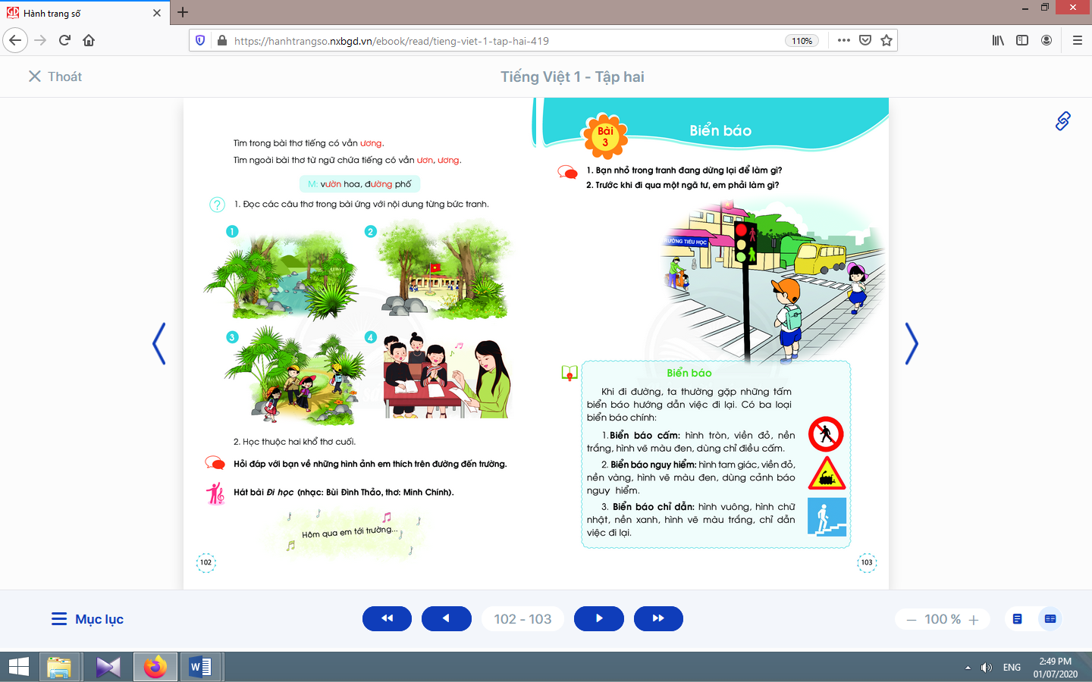
a. Tìm hiểu nội dung bài đọc:  - Giáo viên hướng dẫn học sinh tìm hiểu bài/  - Giáo viên hỏi thêm: Con thích khổ thơ nào nhất? Vì sao?Nêu những hình ảnh con thích trong bài thơ.  - Giáo viên yêu cầu học sinh học thuộc 2 khổ thơ cuối. | - Học sinh thảo luận theo nhóm nhỏ để trả lời câu hỏi trong sách học sinh.  - Học sinh học thuộc 2 khổ thơ cuối.
Nghỉ giữa tiết
b. Luyện nói sáng tạo:  - Giáo viên hướng dẫn học sinh nêu yêu cầu của hoạt động.  - Giáo viênyêu cầu học sinh thực hiện bài tập. | - Học sinh trao đổi trong nhóm nhỏ về yêu cầu của hoạt động.  - Học sinhthảo luận nhóm đôi và thực hiện yêu cầu của hoạt động.

3. Hoạt động mở rộng (8-10 phút):
* Mục tiêu: Học sinh hát bài Đi học (thơ Hoàng Minh Chính, nhạc Bùi Đình Thảo).
* Phương pháp, hình thức tổ chức: Đàm thoại, trực quan, vấn đáp; thảo luận nhóm, trò chơi.
* Cách tiến hành:
- Giáo viên hướng dẫn học sinhđọc câu lệnh.  - Giáo viên hướng dẫn học sinh quan sát tranh vàđặt câu hỏi gợi ý tìm hiểu nội dung.  - Giáo viên hướng dẫn học sinh xác định yêu cầu của hoạt động mở rộng.  - Giáo viên hướng dẫn học sinhhát bài Đi học (thơ Hoàng Minh Chính, nhạc Bùi Đình Thảo). | - Học sinhđọc câu lệnh.  - Học sinh quan sát tranh và trả lời các câu hỏi để phát hiện được nội dung tranh.  - Học sinh xác định yêu cầu: hát bài Đi học (thơ Hoàng Minh Chính, nhạc Bùi Đình Thảo).  - Học sinh hát bài Đi học (thơ Hoàng Minh Chính, nhạc Bùi Đình Thảo).
4. Hoạt động nối tiếp (3-5 phút):  a. Củng cố:  - Giáo viên yêu cầu học sinh nhắc lại nội dung vừa được học (tên bài, các trò chơi có trong bài, khổ thơ em thích,…).  b. Dặn dò:  Giáo viên dặn học sinh. | - Học sinh nhắc lại nội dung vừa học.  - Học sinh đọc thuộc lòng ở nhà, có ý thức có ý thức khi đi học về cần chào hỏi cha mẹ/ ông bà/ anh chị em; chuẩn bị bài: Biển báo.

V. RÚT KINH NGHIỆM, ĐIỀU CHỈNH, BỔ SUNG:
………………………..……………………………………………………………………………………………………………………………………………………………………………………………………………………………………………………………………………………………
Thứ năm, ngày 28 tháng 4 năm 2022
Kế hoạch bài dạy môn Tiếng Việt lớp 1tuần 29
CHỦ ĐỀ 29: ĐƯỜNG ĐẾN TRƯỜNG
BÀI 3: BIỂN BÁO (tiết 7-8, sách học sinh, trang 103-104)

I. MỤC TIÊU: Sau bài học, học sinh:
1. Kiến thức: Từ những kinh nghiệm xã hội của bản thân, nói về việc cần quan sát các biển báo chỉ dẫn khi đi trên đường.
2. Kĩ năng: Đọc trơn bài đọc, bước đầu ngắt nghỉ đúng chỗ có dấu câu.Luyện tập khả năng nhận diện vần thông qua hoạt động tìm trong bài và ngoài bài từ ngữ có tiếng chứa vần cần luyện tập, và đặt câu.Nhận diện chi tiết trong bài đọc dựa vào các cụm từ đứng trước hoặc sau nó.Viết đúng kiểu chữ hoa chữ Ơ và câu ứng dụng. Thực hành kĩ năng nghe – viết đoạn văn.Phân biệt đúng chính tả tr/ ch và dấu hỏi/ dấu ngã.Luyện nói và viết sáng tạo theo gợi ý. Phát triển ý tưởng thông qua việc trao đổi với bạn.
3. Thái độ: Yêu thích môn học; rèn tính tự tin.
4. Năng lực: Phát triển năng lực hợp tác qua hoạt động nhóm; phát triển năng lực giải quyết vấn đề và sáng tạo qua hoạt động thực hành.
5. Phẩm chất: Bồi dưỡng phẩm chất tự tin thông qua hoạt động nghe nói, đọc hiểu, viết.
II. PHƯƠNG TIỆN DẠY HỌC:
1. Giáo viên: Một số tranh ảnh, mô hình hoặc vật thật dùng minh hoạ tiếng có vần iên, uyên kèm theo thẻ từ; mẫu tô chữ viết hoa và khung chữ mẫu – chữ Ơ; bảng phụ ghi nội dung cần chú ý luyện đọc.
2. Học sinh: Sách học sinh Tiếng Việt tập 2, vở Tập viết, vở bài tập; viết chì, bảng con, …
III. PHƯƠNG PHÁP VÀ HÌNH THỨC DẠY HỌC:
1. Phương pháp dạy học: Đàm thoại, trực quan, vấn đáp, trò chơi: nhằm khai thác kinh nghiệm ngôn ngữ (vốn từ, đặt câu) và kinh nghiệm xã hội của học sinh, kết nối điều học sinh đã biết, đã có với bài học mới, giúp học sinh nhận ra ý nghĩa của việc học (đọc, viết).
2. Hình thức dạy học: Cá nhân, nhóm, lớp.
IV. HOẠT ĐỘNG DẠY HỌC:
TIẾT 7
1. Ổn định lớp và kiểm tra bài cũ (3-5 phút):
- Học sinh hát bài Lớp chúng ta đoàn kết.
- Giáo viên tổ chức trò chơi “Ai nhanh - Ai đúng”. Giáo viên yêu cầu học sinhtên bài, các nhân vật trong bài, chi tiết em thích,… của bài trước.
2. Dạy bài mới (115-120 phút):

Hoạt động của giáo viên | Hoạt động của học sinh
2.1. Khởi động (8-10 phút):  * Mục tiêu:Giúp học sinh từ những kinh nghiệm xã hội của bản thân, nói về việc cần quan sát các biển báo chỉ dẫn khi đi trên đường.  * Phương pháp, hình thức tổ chức: Đàm thoại, trực quan, vấn đáp; thảo luận nhóm.  * Cách tiến hành:  - Giáo viên hướng dẫn học sinh mở sách, tìm đúng trang của bài học. | - Học sinh mở sách học sinhtập 2 trang 103.
- Giáo viêntreo tranh, sử dụng một số câu hỏi gợi ý, dẫn dắt để học sinh nóiđược vài điều về bút chì, ví dụ: Bức tranh vẽ cảnh gì?Bạn nhỏ dừng lại để làm gì?  - Giáo viênhỏi thêm: Vì sao con lại làm như thế? Con thấy có vật gì đặc biệt ở ngã tư phố giúp người và xe cộ dừng lại hay chạy tiếp?  - Giáo viên giới thiệu bài mới và mục tiêu của bài học. | - Học sinh hoạt động cặp đôi, trao đổi về việc giữ gìn an toàn giao thông khi đi qua ngã tư.  - Học sinhtrả lời.  - Học sinhlắng nghe.
Nghỉ giữa tiết

2.2. Luyện đọc văn bản (18-20 phút):
* Mục tiêu: Học sinh đọc trơn bài đọc, bước đầu ngắt nghỉ đúng chỗ có dấu câu.
* Phương pháp, hình thức tổ chức: Đàm thoại, trực quan, vấn đáp; thảo luận nhóm.
* Cách tiến hành:
- Giáo viên đọc mẫu, đặt một vài câu hỏi gợi ý để thu hút sự chú ý của học sinh.  - Giáo viên hướng dẫn học sinh đọc một số từ khó, đồng thời hướng dẫn cách ngắt nghỉ hơi theo dấu câu, cụm từ.  - Giáo viên tổ chức đọc thành tiếng theo nhóm nhỏ để đảm bảo từng học sinh đều đọc hết bài đọc, lưu ý việc sửa cách phát âm/ việc đọc sai của học sinh.  - Giáo viên hướng dẫn học sinh giải thích nghĩa của một số từ khó hiểu bằng phương pháp trực quan, đặt câu, dùng ngữ cảnh,… | - Học sinh nghe và quan sát giáo viên đọc mẫu.  - Học sinh đọc một số từ khó đọc như:dẫn, viền, nền, điều,…; cách ngắt nghỉ hơi theo dấu câu, cụm từ.  - Học sinhđọc thành tiếng theo nhóm nhỏ.  - Học sinhgiải thích nghĩa của một số từ khó hiểu theo hướng dẫn của giáo viên, ví dụ như: hướng dẫn, cảnh báo.
TIẾT 8
Hoạt động của giáo viên | Hoạt động của học sinh
2.3. Nhận diện vần, tìm hiểu bài đọc (32-35 phút):
* Mục tiêu: Học sinh luyện tập khả năng nhận diện vần thông qua hoạt động tìm trong bài và ngoài bài từ ngữ có tiếng chứa vần cần luyện tập, và đặt câu.Nhận diện chi tiết trong bài đọc dựa vào các cụm từ đứng trước hoặc sau nó.
* Phương pháp, hình thức tổ chức: Đàm thoại, trực quan, vấn đáp; thảo luận nhóm.
* Cách tiến hành:
- Giáo viên hướng dẫn họcsinh đọc lại bài đọc.  - Giáo viên hướng dẫn họcsinh đọc to từ/ tiếng chứa vần iên.  - Giáo viên hướng dẫn họcsinh tìm từ ngữ ngoài bài chứa tiếng có vần iên, uyên. | - Học sinh đọc lại bài đọc, tìm tiếng trong bài có chứa chứa vần iên.  - Học sinh đọc to từ/ tiếng chứa vần iên.  - Học sinh tìm từ ngữ ở ngoài bài có vần iên, uyên, đặt câu với một số từ vừa tìm được, ví dụ: Ở thành phố có nhiều công viên cây xanh. Người miền Nam gọi vòng xuyến là bùng binh.  - Học sinh đọc từ mẫu trong sách học sinh và giải thích nghĩa của từ để tìm từ ngữ ngoài bài chứa tiếng có vần iên, uyên.
Nghỉ giữa tiết

- Giáo viên hướng dẫn học sinh tìm hiểu bài.  - Giáo viên đưa ra các đại ý khác nhau theo hình thức trắc nghiệm nhiều lựa chọn để học sinh đối chiếu với các ý đã biết, rồi chọn lựa đại ý đã chọn. Sau đó, giáo viên đặt câu hỏi hướng dẫn học sinh giải thích lí do vì sao. | - Học sinh thảo luận theo nhóm nhỏ để trả lời câu hỏi trong sách học sinh.  - Học sinh thảo luận theo nhóm nhỏ để xác định đại ý của bài đọc.

V. RÚT KINH NGHIỆM, ĐIỀU CHỈNH, BỔ SUNG:
………………………..……………………………………………………………………………
………………………..……………………………………………………………………………
………………………..……………………………………………………………………………
Kế hoạch bài dạy môn Tiếng Việt lớp 1tuần 29
CHỦ ĐỀ 29: ĐƯỜNG ĐẾN TRƯỜNG
BÀI 3: BIỂN BÁO (tiết 9, sách học sinh, trang 104-105)

I. MỤC TIÊU: Sau bài học, học sinh:
1. Kiến thức: Từ những kinh nghiệm xã hội của bản thân, nói về việc cần quan sát các biển báo chỉ dẫn khi đi trên đường.
2. Kĩ năng: Đọc trơn bài đọc, bước đầu ngắt nghỉ đúng chỗ có dấu câu.Luyện tập khả năng nhận diện vần thông qua hoạt động tìm trong bài và ngoài bài từ ngữ có tiếng chứa vần cần luyện tập, và đặt câu.Nhận diện chi tiết trong bài đọc dựa vào các cụm từ đứng trước hoặc sau nó.Viết đúng kiểu chữ hoa chữ Ơ và câu ứng dụng. Thực hành kĩ năng nghe – viết đoạn văn.Phân biệt đúng chính tả tr/ ch và dấu hỏi/ dấu ngã.Luyện nói và viết sáng tạo theo gợi ý. Phát triển ý tưởng thông qua việc trao đổi với bạn.
3. Thái độ: Yêu thích môn học; rèn tính tự tin.
4. Năng lực: Phát triển năng lực hợp tác qua hoạt động nhóm; phát triển năng lực giải quyết vấn đề và sáng tạo qua hoạt động thực hành.
5. Phẩm chất: Bồi dưỡng phẩm chất tự tin thông qua hoạt động nghe nói, đọc hiểu, viết.
II. PHƯƠNG TIỆN DẠY HỌC:
1. Giáo viên: Một số tranh ảnh, mô hình hoặc vật thật dùng minh hoạ tiếng có vần iên, uyên kèm theo thẻ từ; mẫu tô chữ viết hoa và khung chữ mẫu – chữ Ơ; bảng phụ ghi nội dung cần chú ý luyện đọc.
2. Học sinh: Sách học sinh Tiếng Việt tập 2, vở Tập viết, vở bài tập; viết chì, bảng con, …
III. PHƯƠNG PHÁP VÀ HÌNH THỨC DẠY HỌC:
1. Phương pháp dạy học: Đàm thoại, trực quan, vấn đáp, trò chơi: nhằm khai thác kinh nghiệm ngôn ngữ (vốn từ, đặt câu) và kinh nghiệm xã hội của học sinh, kết nối điều học sinh đã biết, đã có với bài học mới, giúp học sinh nhận ra ý nghĩa của việc học (đọc, viết).
2. Hình thức dạy học: Cá nhân, nhóm, lớp.
IV. HOẠT ĐỘNG DẠY HỌC:

TIẾT 9
Hoạt động của giáo viên | Hoạt động của học sinh

2.4. Luyện tập viết hoa chính tả (32-35 phút):
* Mục tiêu: Học sinh viết đúng kiểu chữ hoa chữ Ơ và câu ứng dụng; thực hành kĩ năng nghe – viết đoạn văn.Phân biệt đúng chính tả tr/ ch và dấu hỏi/ dấu ngã.
* Phương pháp, hình thức tổ chức: Đàm thoại, trực quan, vấn đáp; thảo luận nhóm.
* Cách tiến hành:
a. Tô chữ viết hoa chữ Ơ và viết câu ứng dụng:  a.1. Tô chữ viết hoa chữ Ơ:  - Giáo viên hướng dẫn họcsinh tô và phân tích cấu tạo nét chữ của con chữ Ơ trên bảng.  - Giáo viên lặp lại lần 2 quy trình tô chữ Ơ để học sinh quan sát và ghi nhớ.  - Giáo viên hướng dẫn họcsinh tô chữ Ơ hoa vào vở bài tập, chú ý các điểm đặt bút và điểm kết thúc.  a.2. Viết câu ứng dụng:  - Giáo viên giải thích ý nghĩa của câu ứng dụng.  - Giáo viênhướng dẫn học sinh viết từ ứng dụng.  - Giáo viênhướng dẫn học sinh viết phần còn lại.  - Giáo viên hướng dẫn họcsinh viết câu ứng dụng vào vở tập viết, nhắc học sinh chú ý các điểm đặt, điểm kết thúc, nối giữa chữ hoa và chữ thường, khoảng cách giữa các chữ trong một dòng, dấu chấm cuối câu.  - Giáo viên hướng dẫn họcsinh tự đánh giá phần viết của mình và của bạn. | - Học sinh quan sát cách giáo viên tô và phân tích cấu tạo nét chữ của con chữ Ơ.  - Học sinh quan sát quan sát và ghi nhớ, dùng ngón tay viết con chữ Ơ hoa lên không khí hoặc mặt bàn.  - Họcsinh tô chữ Ơ hoa vào vở bài tập, chú ý các điểm đặt bút và điểm kết thúc.  - Họcsinh đọc câu ứng dụng.  - Họcsinhlắng nghe và quan sát.  - Họcsinhlắng nghe và quan sát cách giáo viên viết phần còn lại.  - Họcsinh viết câu ứng dụng vào vở tập viết  - Học sinh tự đánh giá phần viết của mình và của bạn theo hướng dẫn của giáo viên.
Nghỉ giữa tiết
b. Chính tả nghe - viết:  - Giáo viên giới thiệu về kiểu bài chính tả nghe - viết và các yêu cầu tương ứng với kiểu bài này.  - Giáo viên hướng dẫn học sinhđọc lại câu văn được yêu cầu viết chính tả và trả lời câu hỏi về nghĩa của câu/ đoạn văn.  - Giáo viên hướng dẫn học sinh đánh vần và giải thích nghĩa một số tiếng/ từ dễ viết sai bằng cách đặt câu.  - Giáo viên yêu cầuhọc sinh giải thích nghĩa của những từ vừa nêu và đặt câu.  - Giáo viên đọc cho học sinh viết vào vở.  - Giáo viên hướng dẫn học sinh tự đánh giá bài viết của mình và của bạn. | - Học sinh đọc lại câu văn được yêu cầu viết chính tả.  - Học sinh đọc lại câu văn được yêu cầu viết chính tả và trả lời câu hỏi về nghĩa của câu/ đoạn văn.  - Học sinh đánh vần một số tiếng/ từ dễ viết sai như: biển, giao, hướng dẫn, chính, nguy.  - Học sinh giải thích nghĩa của những từ vừa nêu và đặt câu.  - Học sinhnghegiáo viên đọc và viết câu văn vào vở tập viết.  - Học sinh tự đánh giá bài viết của mình và của bạn theo sự hướng dẫn của giáo viên.
c. Bài tập chính tả lựa chọn:  - Giáo viên hướng dẫn học sinh đọc yêu cầu.  - Giáo viên yêu cầu học sinhnhắc lại quy tắc chính tả tr/ ch và dấu hỏi/ dấu ngã.  - Giáo viên yêu cầu học sinh tìm thêm một số từ thể hiện quy tắc này.  - Giáo viên treo tranh gợi ý đính kèm từng bài tập, giáo viên gợi ý bằng các câu hỏi.  - Giáo viên yêu cầu học sinh thực hiện bài tập vào vở bài tập, tự đánh giá bài làm của mình và của bạn.  - Giáo viên yêu cầu học sinh đặt câu (nói miệng, không yêu cầu viết) với những từ vừa điền đúng.  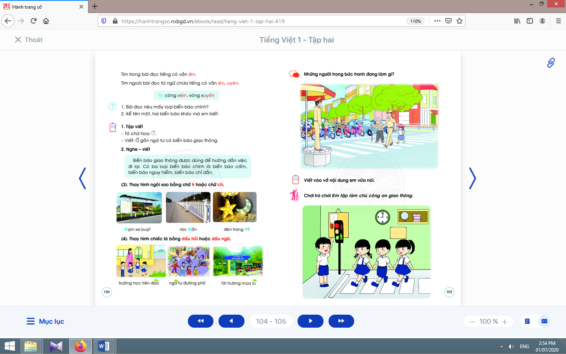 | - Học sinh đọc yêu cầu của bài tập chính tả có quy tắc.  - Học sinh nhắc lại quy tắc chính tả tr/ ch và dấu hỏi/ dấu ngã.  - Học sinh tìm thêm một số từ thể hiện quy tắc này.  - Học sinh quan sát tranh gợi ý đính kèm từng bài tập và thực hiện bài tập.  - Học sinh thực hiện bài tập vào vở bài tập, tự đánh giá bài làm của mình và của bạn  - Học sinh đặt câu (nói miệng,) với những từ vừa điền đúng.

V. RÚT KINH NGHIỆM, ĐIỀU CHỈNH, BỔ SUNG:
………………………..……………………………………………………………………………………………………………………………………………………………………………………………………………………………………………………………………………………………
Thứ sáu, ngày 29 tháng 4 năm 2022
Kế hoạch bài dạy môn Tiếng Việt lớp 1tuần 29
CHỦ ĐỀ 29: ĐƯỜNG ĐẾN TRƯỜNG
BÀI 3: BIỂN BÁO (tiết 10, sách học sinh, trang 104-105)

I. MỤC TIÊU: Sau bài học, học sinh:
1. Kiến thức: Từ những kinh nghiệm xã hội của bản thân, nói về việc cần quan sát các biển báo chỉ dẫn khi đi trên đường.
2. Kĩ năng: Đọc trơn bài đọc, bước đầu ngắt nghỉ đúng chỗ có dấu câu.Luyện tập khả năng nhận diện vần thông qua hoạt động tìm trong bài và ngoài bài từ ngữ có tiếng chứa vần cần luyện tập, và đặt câu.Nhận diện chi tiết trong bài đọc dựa vào các cụm từ đứng trước hoặc sau nó.Viết đúng kiểu chữ hoa chữ Ơ và câu ứng dụng. Thực hành kĩ năng nghe – viết đoạn văn.Phân biệt đúng chính tả tr/ ch và dấu hỏi/ dấu ngã.Luyện nói và viết sáng tạo theo gợi ý. Phát triển ý tưởng thông qua việc trao đổi với bạn.
3. Thái độ: Yêu thích môn học; rèn tính tự tin.
4. Năng lực: Phát triển năng lực hợp tác qua hoạt động nhóm; phát triển năng lực giải quyết vấn đề và sáng tạo qua hoạt động thực hành.
5. Phẩm chất: Bồi dưỡng phẩm chất tự tin thông qua hoạt động nghe nói, đọc hiểu, viết.
II. PHƯƠNG TIỆN DẠY HỌC:
1. Giáo viên: Một số tranh ảnh, mô hình hoặc vật thật dùng minh hoạ tiếng có vần iên, uyên kèm theo thẻ từ; mẫu tô chữ viết hoa và khung chữ mẫu – chữ Ơ; bảng phụ ghi nội dung cần chú ý luyện đọc.
2. Học sinh: Sách học sinh Tiếng Việt tập 2, vở Tập viết, vở bài tập; viết chì, bảng con, …
III. PHƯƠNG PHÁP VÀ HÌNH THỨC DẠY HỌC:
1. Phương pháp dạy học: Đàm thoại, trực quan, vấn đáp, trò chơi: nhằm khai thác kinh nghiệm ngôn ngữ (vốn từ, đặt câu) và kinh nghiệm xã hội của học sinh, kết nối điều học sinh đã biết, đã có với bài học mới, giúp học sinh nhận ra ý nghĩa của việc học (đọc, viết).
2. Hình thức dạy học: Cá nhân, nhóm, lớp.
IV. HOẠT ĐỘNG DẠY HỌC:
TIẾT 10
Hoạt động của giáo viên | Hoạt động của học sinh

2.5. Luyện tập nói, viết sáng tạo (32-35 phút):
* Mục tiêu: Học sinh luyện nói và viết sáng tạo theo gợi ý; phát triển ý tưởng thông qua việc trao đổi với bạn.
* Phương pháp, hình thức tổ chức: Đàm thoại, trực quan, vấn đáp; thảo luận nhóm.
* Cách tiến hành:
a. Nói sáng tạo:Luyện trao và đáp lời cảm ơn:  - Giáo viên hướng dẫn học sinh đọc yêu cầu của bài tập và quan sát tranh gợi ý.  - Giáo viêngợi ý: Bức tranh vẽ/ chụp cảnh gì, ở đâu? Mọi người đang làm gì ở đó?  - Giáo viên yêu cầu học sinh thực hiện hoạt động. | - Học sinh trao đổi trong nhóm nhỏ yêu cầu của hoạt động.  - Học sinh quan sát tranh và các câu hỏi gợi ý để thực hiện yêu cầu của bài tập, chú ý phần bóng nói của 2 nhân vật.  - Học sinh thực hiện yêu cầu của hoạt động theo nhóm.
Nghỉ giữa tiết
b. Viết sáng tạo:  - Giáo viên hướng dẫn học sinh tìm hiểu cách đổi nội dung vừa nói thành câu văn viết.  - Giáo viên hướng dẫn học sinh thực hiện yêu cầu viết sáng tạo vào vở.  - Giáo viên hướng dẫn học sinh tự đánh giá, nhận xét về phần trình bày của mình. | - Học sinh tìm hiểu cách đổi nội dung vừa nói thành câu văn viết.  - Học sinh thực hiện yêu cầu viết sáng tạo vào vở.  - Học sinh tự đánh giá, nhận xét về phần trình bày của mình theo hướng dẫn của giáo viên.

3. Hoạt động mở rộng (8-10 phút):
* Mục tiêu: Học sinh chơi trò chơi Em làm chú công an giao thông.
* Phương pháp, hình thức tổ chức: Đàm thoại, trực quan, vấn đáp; thảo luận nhóm, trò chơi.
* Cách tiến hành:
- Giáo viên hướng dẫn học sinhđọc câu lệnh.  - Giáo viên hướng dẫn học sinh quan sát tranh vàđặt câu hỏi gợi ý tìm hiểu nội dung.  - Giáo viên hướng dẫn học sinh xác định yêu cầu của hoạt động mở rộng.  - Giáo viênhướng dẫn luật chơi: Học sinh đóng vai cô chú công an giao thông: thực hiện các động tác của công an giao thông:  (1) sử dụng tiếng còi báo hiệu;  (2) Sử dụng các động tác báo hiệu; học sinh đóng vai người tham gia giao thông phải thực hiện theo quy định tiếng còi và điều khiển của công an giao thông. | - Học sinhđọc câu lệnh.  - Học sinh quan sát tranh và trả lời các câu hỏi để phát hiện được nội dung tranh.  - Học sinh xác định yêu cầu: chơi trò chơi Em làm chú công an giao thông.  - Học sinhquan sát, lắng nghe.  - Học sinh thực hiện trò chơi:  Tiếng còi giao thông: Một tiếng còi dài, mạnh là ra lệnh dừng lại. Một tiếng còi ngắn, nhanh là cho phép đi.  Động tác báo hiệu cấm đường, mở đường: Cấm đường, a1. Đứng nghiêm; a2. Thổi một tiếng còi dài, mạnh; đồng thời, tay phải giơ tay thẳng lên, lòng bàn tay hướng vào trước đỉnh đầu, tay trái buông thẳng theo đường chỉ quần.  Mở đường: b1. Tư thế cấm đường;b2. Thổi một tiếng còi ngắn, nhanh; hai tay giang ngang bằng vai, tạo thành một đường thẳng song song với mặt đất, lòng bàn tay úp xuống
4. Hoạt động nối tiếp (3-5 phút):  a. Củng cố:  - Giáo viên yêu cầu học sinh nhắc lại nội dung vừa được học (tên bài, các đặc điểm của một số biển báo giao thông,…).  b. Dặn dò:  Giáo viên dặn học sinh. | - Học sinh nhắc lại nội dung vừa học.  - Học sinh chuẩn bị cho tiết học sau: bài Thực hành.

V. RÚT KINH NGHIỆM, ĐIỀU CHỈNH, BỔ SUNG:
………………………..……………………………………………………………………………
………………………..……………………………………………………………………………
………………………..……………………………………………………………………………

Kế hoạch bài dạy môn Tiếng Việt lớp 1tuần 29
CHỦ ĐỀ 29: ĐƯỜNG ĐẾN TRƯỜNG
THỰC HÀNH (tiết 11 – Ngoài sách học sinh)

I. MỤC TIÊU: Sau bài học, học sinh:
1. Kiến thức: Học sinh có hiểu biết ban đầu về biển báo giao thông.
2. Kĩ năng: Học sinh quan sát các hình vẽ biển báo theo trật tự nhất định.Nhận diện sự tương ứng giữa hình ảnh với nội dung của biển báo giao thông.Vẽ một biển báo và đặt tên.Phát triển năng lực giải quyết vấn đề và sáng tạo qua việc thực hiện các bài tập.
3. Thái độ: Yêu thích môn học; hiểu và tôn trọng luật giao thông.
4. Năng lực: Phát triển năng lực quan sát, giải quyết vấn đề và sáng tạo qua việc thực hiện các bài tập.
5. Phẩm chất: Bồi dưỡng phẩm chất có trách nhiệm: hiểu và tôn trọng luật giao thông qua hoạt động nghe nói, đọc hiểu, viết.
II. PHƯƠNG TIỆN DẠY HỌC:
1. Giáo viên: Bảng phụ ghi các từ ngữ, câu cần thực hành.
2. Học sinh: Sách học sinh, vở Tập viết, vở Bài tập Tiếng Việt tập 2; viết chì, bảng con, …
III. PHƯƠNG PHÁP VÀ HÌNH THỨC DẠY HỌC:
1. Phương pháp dạy học: Trực quan, vấn đáp, giảng giải, thực hành.
2. Hình thức dạy học: Cá nhân, nhóm, lớp.
IV. HOẠT ĐỘNG DẠY HỌC:
1. Ổn định lớp (3-5 phút):
Giáo viên tổ chức trò chơi “Ai nhanh hơn”. Giáo viên yêu cầu học sinh đọc câu thuộcchủ đề Đường đến trường.
2. Luyện tập thực hành (20-25 phút):

Hoạt động của giáo viên | Hoạt động của học sinh
2.1. Mở rộng vốn từ: Luyện tập nhận diện các phương tiện và biển báo giao thông (13-15 phút):
* Mục tiêu: Học sinh quan sát các hình vẽ biển báo theo trật tự nhất định.Nhận diện sự tương ứng giữa hình ảnh với nội dung của biển báo giao thông.
* Phương pháp, hình thức tổ chức: Đàm thoại, trực quan, vấn đáp; thảo luận nhóm.
* Cách tiến hành:
- Giáo viên hướng dẫn học sinh đọc yêu cầu của bài tập và đọc tên các biển báo.  - Giáo viênhướng dẫn học sinhquan sát vẽ các biển báo theo một trật tự nhất định.  - Giáo viên hướng dẫn học sinh thực hiện bài tập.  - Giáo viên hướng dẫn học sinhtự đánh giá bài làm của mình và của bạn. | - Học sinhđọc yêu cầu của bài tập và đọc tên các biển báo.  - Học sinh quan sát vẽ các biển báo theo một trật tự nhất định.  - Học sinh trao đổi với bạn về các câu hỏi và thực hiện bài tập.  - Học sinhtự đánh giá bài làm của mình và của bạntheo hướng dẫn của giáo viên.
Nghỉ giữa tiết
2.2. Luyện tập viết sáng tạo (8-10 phút):
* Mục tiêu: Học sinh vẽ một biển báo và đặt tên.Phát triển năng lực giải quyết vấn đề và sáng tạo qua việc thực hiện các bài tập.
* Phương pháp, hình thức tổ chức: Đàm thoại, trực quan, vấn đáp; thảo luận nhóm.
* Cách tiến hành:
- Giáo viên yêu cầu.  - Giáo viên hướng dẫn học sinh vẽ một biển báo mà mình biết.  - Giáo viên hướng dẫn học sinhđặt tên cho biển báo đó và viết vào vở.  - Giáo viên hướng dẫn học sinh tự đánh giá, nhận xét về phần trình bày của mình. | - Học sinhđọc yêu cầu của bài tập.  - Học sinh trao đổi theo nhóm, vẽ một biển báo mà mình biết.  - Học sinhđặt tên cho biển báo đó và viết vào vở.  - Học sinh tự đánh giá, nhận xét về phần trình bày của mình theo hướng dẫn.
3. Hoạt động nối tiếp (3-5 phút):  a. Củng cố:  - Giáo viên yêu cầu học sinh nhắc lại nội dung vừa được học (nội dung mà em cảm thấy hứng thú).  b. Dặn dò:  Giáo viên dặn học sinh. | - Học sinh nhắc lại nội dung vừa được học (nội dung mà em cảm thấy hứng thú).  - Học sinh chuẩn bị kể chuyện: Chuyện hai chú thỏ.

V. RÚT KINH NGHIỆM, ĐIỀU CHỈNH, BỔ SUNG:
………………………..……………………………………………………………………………
………………………..……………………………………………………………………………
………………………..……………………………………………………………………………

Kế hoạch bài dạy môn Tiếng Việt lớp 1tuần 29
CHỦ ĐỀ 29: ĐƯỜNG ĐẾN TRƯỜNG
KỂ CHUYỆN (tiết 12 – sách học sinh tập 2 trang 97)

I. MỤC TIÊU: Sau bài học, học sinh:
1. Kiến thức: Nắm được truyện “Chuyện hai chú thỏ”.
2. Kĩ năng: Phán đoán nội dung câu chuyện dựa vào tên truyện và tranh minh hoạ.Nhớ được các tình tiết, diễn biến theo trật tự xảy ra của câu chuyện.Biết dựa vào tranh minh hoạ, các từ ngữ gợi ý để ghi nhớ nội dung của từng đoạn truyện.Kể từng đoạn của câu chuyện, đóng vai để kể toàn bộ câu chuyện.
3. Thái độ: Yêu thích môn học; biết bày tỏ cảm xúc của bản thân với từng nhân vật trong câu chuyện.
4. Năng lực: Biết điều chỉnh âm lượng giọng kể của bản thân khi kể trong nhóm nhỏ và trước lớp.
5. Phẩm chất: Nhận diện được nội dung câu chuyện nhằm bồi dưỡng phẩm chất có trách nhiệm, yêu thích việc đi học; nhận diện truyện kể dưới dạng thơ.
II. PHƯƠNG TIỆN DẠY HỌC:
1. Giáo viên: Tranh minh hoạ truyện phóng to; mặt nạ thỏ, sóc.
2. Học sinh: Sách học sinh, tìm hiểu trước về câu chuyện sẽ học, …
III. PHƯƠNG PHÁP VÀ HÌNH THỨC DẠY HỌC:
1. Phương pháp dạy học: Trực quan, vấn đáp, giảng giải, thực hành.
2. Hình thức dạy học: Cá nhân, nhóm, lớp.
IV. HOẠT ĐỘNG DẠY HỌC:
1. Ổn định lớp (3-5 phút):
Giáo viên gọi vài học sinh kể chuyện tuần trước và trả lời câu hỏi của giáo viên.
2. Luyện tập kể chuyện (20-25 phút):

Hoạt động của giáo viên | Hoạt động của học sinh
2.1. Luyện tập nghe và nói (8-10 phút):  * Mục tiêu: Học sinh phán đoán nội dung câu chuyện dựa vào tên truyện và tranh minh hoạ.  * Phương pháp, hình thức tổ chức: Đàm thoại, trực quan, vấn đáp; thảo luận nhóm đôi.  * Cách tiến hành: | 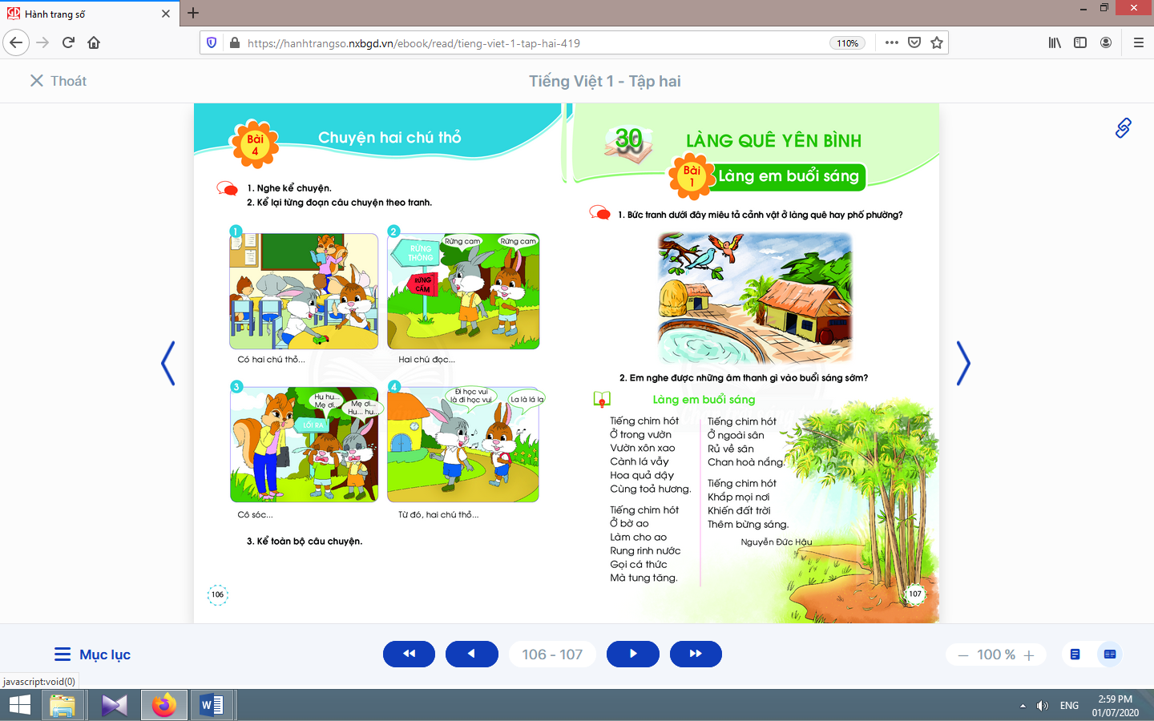
- Giáo viên treo tranh minh họa truyện “Chuyện hai chú thỏ”.  - Giáo viên nêu các câu hỏi kích thích phỏng đoán nội dung câu chuyện: Trong các bức tranh có những nhân vật nào?Nhân vật nào xuất hiện nhiều nhất?Câu chuyện diễn ra ở đâu?Có những chuyện gì xảy ra với hai chú thỏ?  - Giáo viên dùng tên truyện và tranh minh hoạ để giới thiệu bài mới. | - Học sinh quan sát tranh.  - Học sinh dựa vào tên truyện, tranh minh hoạ để phán đoán và trao đổi với bạn về nội dung câu chuyện.  - Học sinh nghe giáo viên giới thiệu bài mới và mục tiêu bài học.
Nghỉ giữa tiết
2.2. Luyện tập nghe kể và kể chuyện (12-15 phút):
* Mục tiêu: Học sinh nhớ được các tình tiết, diễn biến theo trật tự xảy ra của câu chuyện.Biết dựa vào tranh minh hoạ, các từ ngữ gợi ý để ghi nhớ nội dung của từng đoạn truyện.Kể từng đoạn của câu chuyện, đóng vai để kể toàn bộ câu chuyện.
* Phương pháp, hình thức tổ chức: Kể chuyện nhóm, cá nhân.
* Cách tiến hành:
- Giáo viên yêu cầu học sinh nhắc lại cách nhận diện lời của nhân vật và cách sử dụng giọng nói phù hợp với lời của từng nhân vật.  - Giáo viênkể mẫu lần một toàn bộ câu chuyện, chú ý dùng giọng điệu khác nhau cho từng lời nhân vật và hoàn cảnh; yêu cầu học sinh liên hệ nội dung câu chuyện với những phán đoán lúc trước của mình.  - Giáo viên dùng câu hỏi kích thích phỏng đoán: Vì mải chơi, chuyện gì sẽ xảy ra với hai chú thỏ?Điều gì sẽ xảy ra khi hai chú thỏ đọc rừng cấm thành rừng cam?  - Giáo viên kể lần 2 theo từng đoạn.  - Giáo viên yêu cầu học sinh kể từng đoạn của câu chuyện, dùng cụm từ gợi ý dưới tranh để ghi nhớ nội dung truyện.  - Giáo viên yêu cầu học sinh (nhóm học sinh) thực hiện kể toàn bộ câu chuyện trước lớp.  - Giáo viên làm người dẫn chuyện, yêu cầu nhóm học sinh đóng vai kể toàn bộ câu chuyện trước lớp.  - Giáo viên yêu cầu học sinh nhận xét, đánh giá về các nhân vật và nội dung câu chuyện. | - Học sinh nhắc lại cách nhận diện lời của nhân vật và cách sử dụng giọng nói phù hợp với lời của từng nhân vật.  - Học sinh nghe giáo viên kể mẫu lần một toàn bộ câu chuyện và liên hệ nội dung câu chuyện với những phán đoán lúc trước của mình.  - Học sinhnghe kể lần 2 theo từng đoạn và quan sát tranh minh hoạ theo đúng trật tự diễn biến của câu chuyện.  - Học sinh kể từng đoạn của câu chuyện với bạn trong nhóm nhỏ với âm lượng nhỏ, đủ nghe trong nhóm nhỏ.  - Học sinh (nhóm học sinh) thực hiện kể toàn bộ câu chuyện trước lớp.  - Nhóm học sinh thực hành đóng vai ba nhân vật (cô Sóc, hai bạn thỏ) và kể lại toàn bộ câu chuyện trước lớp.  - Học sinh trả lời các câu hỏi gợi ý của giáo viên để nhận xét, đánh giá về các nhân vật và nội dung câu chuyện.
3. Hoạt động nối tiếp (3-5 phút):  a. Củng cố:  - Giáo viên yêu cầu học sinh nhắc lại tên truyện, nhân vật/ chi tiết mà con yêu thích nhất, lí do yêu thích.  b. Dặn dò:  Giáo viên dặn học sinh. | - Học sinh nhắc lại.  - Học sinh đọc, kể lại truyện cho người thân cùng nghe; chuẩn bị bài: Làng em buổi sáng.

V. RÚT KINH NGHIỆM, ĐIỀU CHỈNH, BỔ SUNG:
………………………..……………………………………………………………………………
………………………..……………………………………………………………………………
………………………..……………………………………………………………………………

Kế hoạch bài dạy lớp 1 môn Toántiết 3 - tuần 29
CÁC SỐ ĐẾN 100
THỰC HÀNH VÀ TRẢI NGHIỆM
EM VÀ CÁC BẠN (sách học sinh, trang 130-131)

I. MỤC TIÊU: Sau bài học, học sinh:
1. Kiến thức: Làm quen cách tóm tắt bài toán bằng ngôn ngữ.
2. Kĩ năng:Đếm (thêm 1; 2; 5 hoặc 10). Chọn được phép tính thích hợp và thực hiện được phép tính đó (trừ không nhớ trong phạm vi 100). Xem giờ đúng, sử dụng tên các ngày trong tuần để nói câu thể hiện thời điểm. Sử dụng được các thuật ngữ hôm qua, hôm nay, ngày mai kết hợp tên các ngày trong tuần để nói.
3. Thái độ: Yêu thích môn học; cẩn thận, sáng tạo, hợp tác.
4. Năng lực chú trọng: Tư duy và lập luận toán học, giải quyết vấn đề toán học, giao tiếp toán học.
5. Phẩm chất: Chăm chỉ, trung thực, trách nhiệm,nhân ái, yêu nườc.
6. Tích hợp: Toán học và cuộc sống, Tiếng Việt (nói câu), Tự nhiên và Xã hội, Mĩ thuật.
II. PHƯƠNG TIỆN DẠY HỌC:
1. Giáo viên: Sách Toán lớp 1; bộ thiết bị dạy toán; ...
2. Học sinh: Sách học sinh, vở bài tập; bộ thiết bị học toán; bảng con; ...
III. PHƯƠNG PHÁP VÀ HÌNH THỨC DẠY HỌC:
1. Phương pháp dạy học: Đàm thoại, trực quan, vấn đáp, giải quyết vấn đề, trò chơi.
2. Hình thức dạy học: Cá nhân, nhóm, lớp.
IV. CÁC HOẠT ĐỘNG DẠY HỌC CHỦ YẾU:

Hoạt động của giáo viên | Hoạt động của học sinh
1. Hoạt động khởi động (3-5 phút):
* Mục tiêu: Tạo không khí lớp học vui tươi, sinh động kết hợp kiểm tra kiến thức cũ.
* Phương pháp, hình thức tổ chức: Trò chơi.
* Cách tiến hành:
- Giáo viên yêu cầu học sinh đọc thời khóa biểu của ngày hôm nay. | - Học sinhđọc.
2. Luyện tập (23-25 phút):
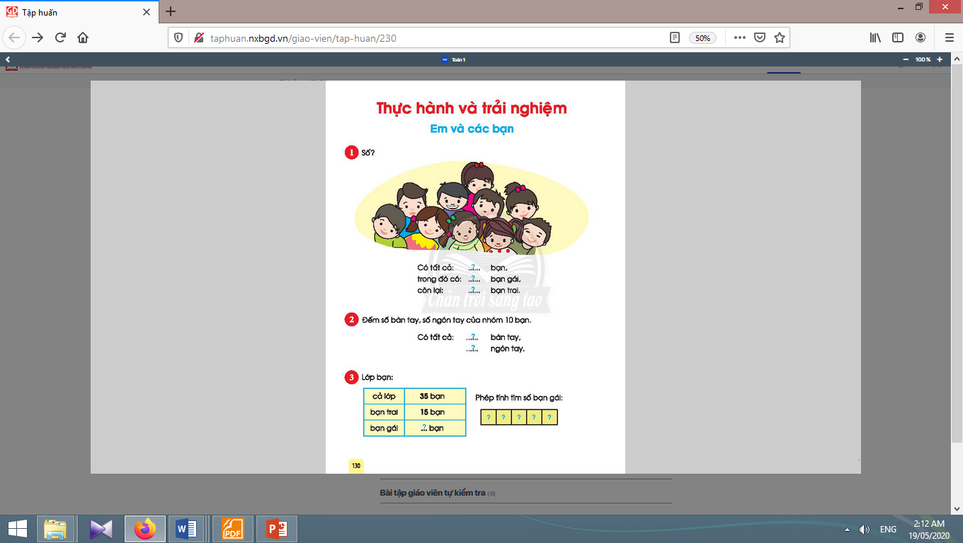
* Mục tiêu:Giúp học sinh đếm (thêm 1; 2; 5 hoặc 10). Làm quen cách tóm tắt bài toán bằng ngôn ngữ. Chọn được phép tính thích hợp và thực hiện được phép tính đó (trừ không nhớ trong phạm vi 100). Xem giờ đúng, sử dụng tên các ngày trong tuần để nói câu thể hiện thời điểm. Sử dụng được các thuật ngữ hôm qua, hôm nay, ngày mai kết hợp tên các ngày trong tuần để nói.
* Phương pháp, hình thức tổ chức: Đàm thoại, trực quan, vấn đáp; thảo luận nhóm, trò chơi.
* Cách tiến hành:
a. Bài 1. Số? | a. Bài 1:
Giáo viên tổ chức để học sinh đếm số bạn trong nhóm cụ thể như sau:  * Chuẩn bị: Giáo viên chia lớp thành các nhóm, mỗi nhóm có cả nam và nữ và có không quá 10 em (số lượng học sinh trong các nhóm không nên bằng nhau, có thể phân 8, 9 hoặc 10 em 1 nhóm).  *Tiến hành:  - Giáo viên giúp học sinh nhận biết yêu cầu của bài.  - Giáo viên yêu cầu học sinh đếm số bạn trong cả nhóm, đếm số bạn gái, đếm số bạn trai; viết số bạn để hoàn thiện tóm tắt. | - Học sinh chia nhóm.  - Học sinh đếm số bạn trong cả nhóm, đếm số bạn gái, đếm số bạn trai; viết số bạn để hoàn thiện tóm tắt.
b.Bài 2. Đếm số bàn tay, số ngón tay của 10 bạn: | b. Bài 2:
- Giáo viên lưu ý các em:Có nhiều cách đếm (thêm 1, thêm 2, thêm 5, thêm 10), cân nhắc xem với mỗi trường hợp nên đếm theo mấy cách, đó là những cách nào (nên ít nhất là hai cách).Người đếm thường quên không đếm bản thân mình!  - Giáo viên giúp đỡ các nhóm còn lúng túng.  Thông báo kết quả, nhận xét đánh giá.  - Giáo viên khái quát các cách đếm bằng cách:Yêu cầu một nhóm đứng thành hàng ngang trước lớp, đề nghị học sinh đếm đồng thanh theo tay chỉ của giáo viên (đếm theo nhiều cách).Nhận xét cách nào đếm nhanh hơn. Đếm bạn: thêm 1, thêm 2.Đếm bàn tay: thêm 1, thêm 2 (mỗi bạn đều có hai bàn tay, ta chỉ cần chỉ lần lượt vào các bạn và đếm 2, 4, 6, …).Đếm ngón tay: thêm 1, thêm 2, thêm 5 (Tại sao?), thêm 10 (Tại sao?). | - Học sinh đọc yêu cầu của bài.  - Học sinh trong nhóm thảo luận, nhóm trưởng phân việc cho các bạn (chẳng hạn, cứ hai bạn cùng đếm theo một cách (thêm 1, thêm 2,…), hai bạn viết kết quả đếm.  - Các nhóm thực hiện, thông báo kết quả, nhận xét đánh giá.  - Học sinh đứng thành hàng ngang trước lớp.  - Học sinh đếm đồng thanh theo tay chỉ của giáo viên (đếm theo nhiều cách).  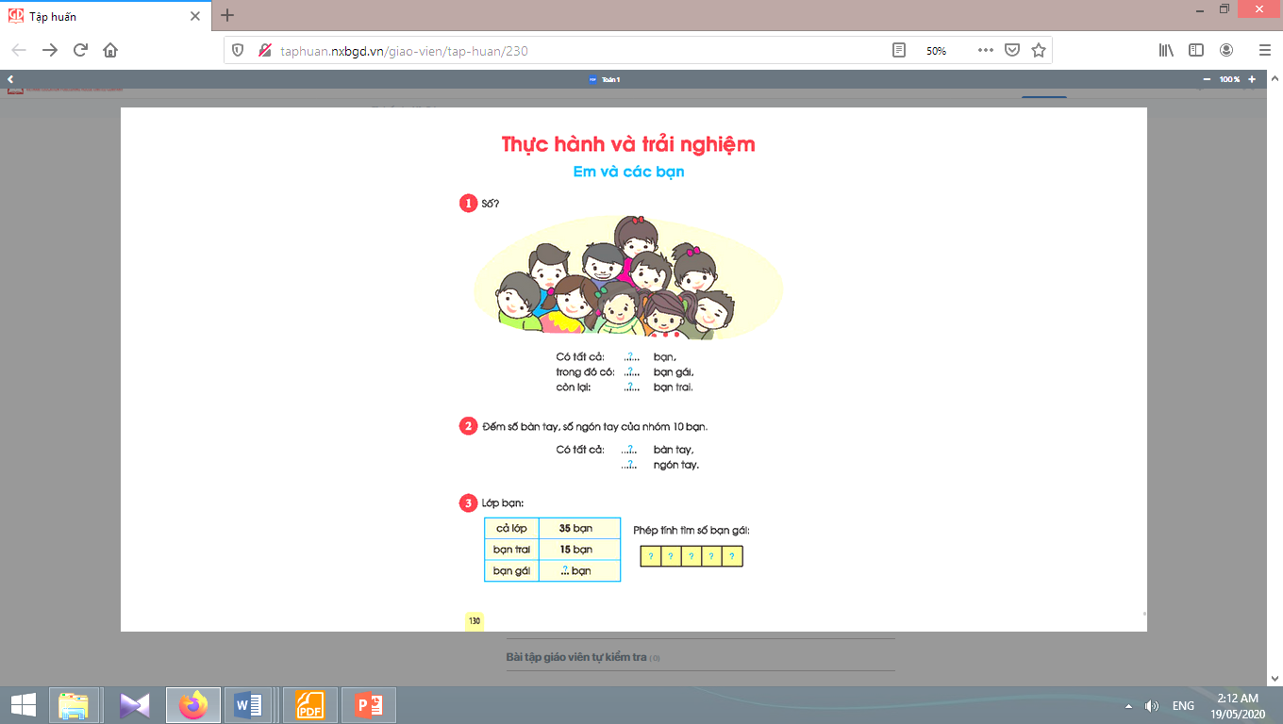  - Học sinhnhận xét cách nào đếm nhanh hơn.
Nghỉ giữa tiết
c. Bài 3: Lớp bạn:
- Từ tình huống cụ thể trong lớp học, giáo viên giúp học sinh thu thập các số liệu để hoàn thiện tóm tắt của bài toán (học sinh làm quen với tóm tắt bằng ngôn ngữ, bước đầu làm quen với cách thể hiện số liệu trên một bảng, tránh bỡ ngỡ khi học Một số yếu tố thống kê và xác suất ở lớp 2).Viết được phép tính phù hợp với tóm tắt.  - Dựa vào cấu trúc bài toán trong sách học sinh, giáo viên khéo léo tạo tình huống để các số liệu phù hợp với khả năng tính toán của học sinh (cộng, trừ không nhớ trong phạm vi 100), chẳng hạn:  + Tạo tình huống: giáo viên yêu cầu một số bạn ngồi phía trên đứng dậy.  + Giáo viên viết các số liệu đó vào bảng (đã kẻ sẵn)+ Lớp mình có tất cả bao nhiêu bạn?  + Có bao nhiêu bạn đang đứng?  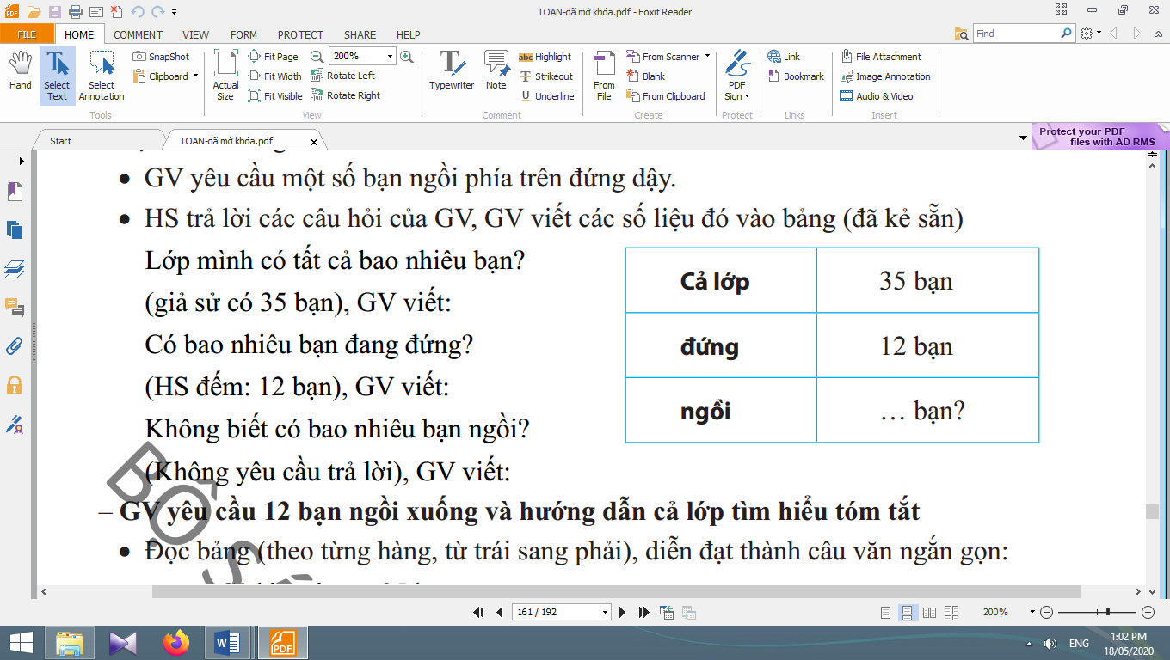  + Giáo viên viết: 12.  + Có bao nhiêu bạn ngồi? (Không yêu cầu trả lời).  + Giáo viên viết: ... ?  - Giáo viên yêu cầu 12 bạn ngồi xuống và hướng dẫn cả lớp tìm hiểu tóm tắt.  - Giáo viên đọc bảng (theo từng hàng, từ trái sang phải), diễn đạt thành câu văn ngắn gọn:  Cả lớp có : 35 bạn  Trong đó có : 12 bạn đứng  Còn lại bao nhiêu bạn ngồi?  - Sau khi sửa bài, giáo viên yêu cầu 12 em vừa nãy đứng lên, cả lớp đếm các bạn ngồi để kiểm tra kết quả.  - Giáo viên yêu cầu học sinh nói tình huống và viết phép tính thích hợp theo bảng tóm tắt trong sách học sinh trang 130. | - Học sinh xác định mục đích của bài này:Viết được phép tính phù hợp với tóm tắt.  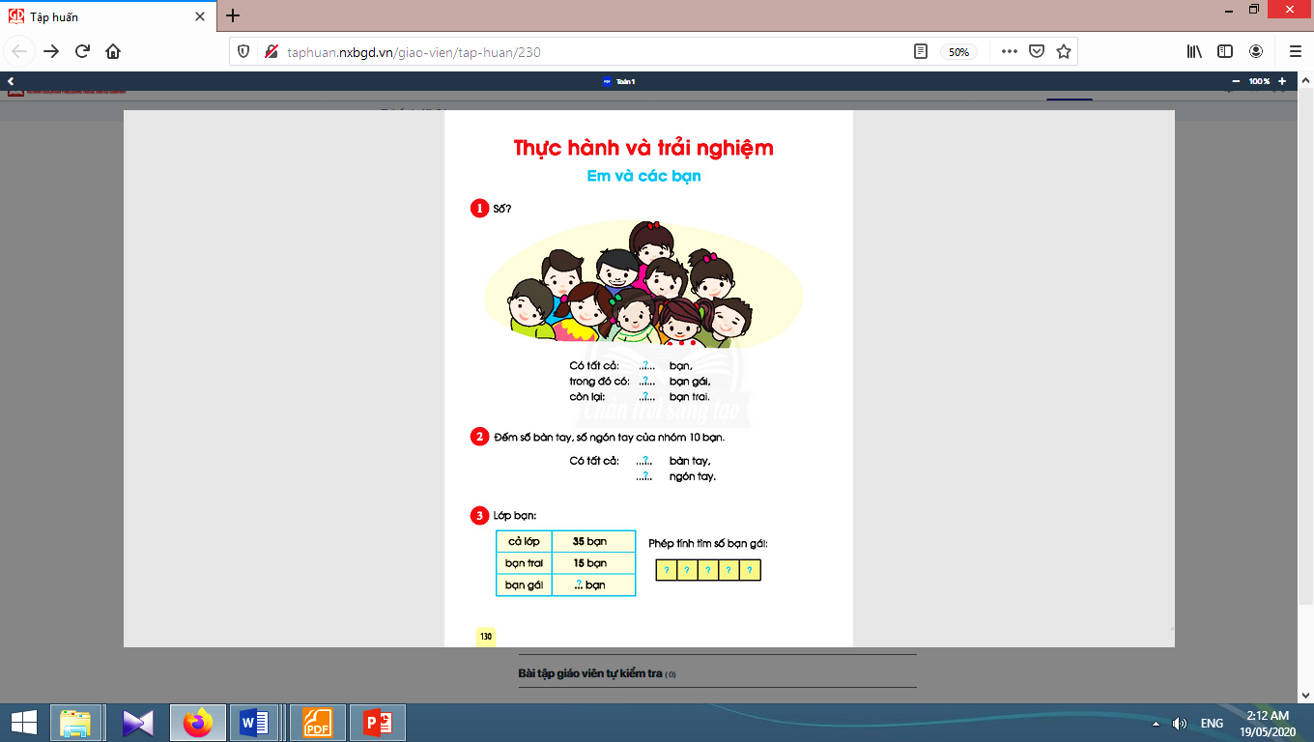  - Học sinh ngồi phía trên đứng dậy.  - Học sinh trả lời các câu hỏi của giáo viên.  - Học sinh: 35 bạn.  - Học sinh: 12 bạn.  - 12 bạn ngồi xuống.  - Học sinh quan sát, lắng nghe.  - Học sinh xác định việc phải làm.  - Học sinh thực hiện phép tính.  - Học sinh kiểm tra lại kết quả.  - 12 học sinh vừa nãy đứng lên, cả lớp đếm các bạn ngồi để kiểm tra kết quả.  - Học sinh nói tình huống và viết phép tính thích hợp theo bảng tóm tắt.
d. Bài 4. Quan sát tranh và nói: | d. Bài 4:
a) Nói các hoạt động của Bình trong tuần theo mẫu:  - Giáo viên giới thiệu khái quát (Các bức tranh nói về cái gì?).  - Giáo viên lưu ý học sinh khi quan sát tranh:Mấy giờ? → Buổi nào? → Thứ mấy? → Làm gì?  - Giáo viên hướng dẫn học sinh một tranh làm mẫu theo cấu trúc trên.  - Giáo viên cùng học sinh kiểm tra, đánh giá.  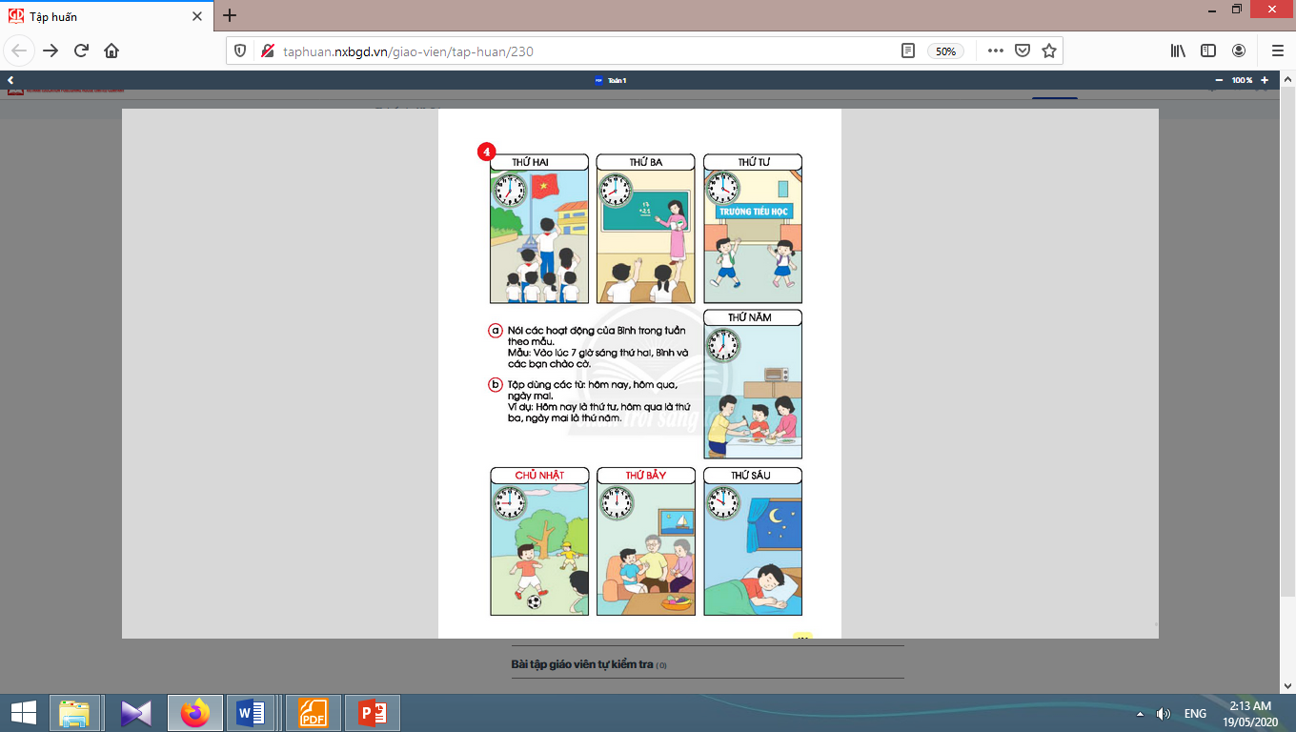  b) Tập dùng các từ: hôm nay, hôm qua, ngày mai:  - Giáo viên giúp học sinh tìm hiểu bài và tập nói theo mẫu. | - Học sinh quan sát tranh.  - Học sinh nhận biết cách làm: dựa vào tranh, dựa vào cấu trúc: Mấy giờ? → Buổi nào? → Thứ mấy? → Làm gì?  - Học sinh (nhóm 4) thảo luận, tập nói theo mẫu. Trình bày trước lớp.  - Học sinh cùng giáo viên kiểm tra, đánh giá.  * Tham khảo một số cách nói của học sinh:  Lúc 7 giờ sáng thứ hai, Bình và các bạn chào cờ. Lúc 8 giờ sáng thứ ba, Bình và các bạn học toán. Lúc 4 giờ chiều thứ tư, Bình và các bạn tan trường. Lúc 7 giờ tối thứ năm, Bình và ba mẹ ăn cơm.  Lúc 10 giờ tối thứ sáu, Bình đi ngủ.  Lúc 12 giờ trưa thứ bảy, Bình nghe ông bà kể chuyện. Lúc 9 giờ sáng chủ nhật, Bình và các bạn đá banh.  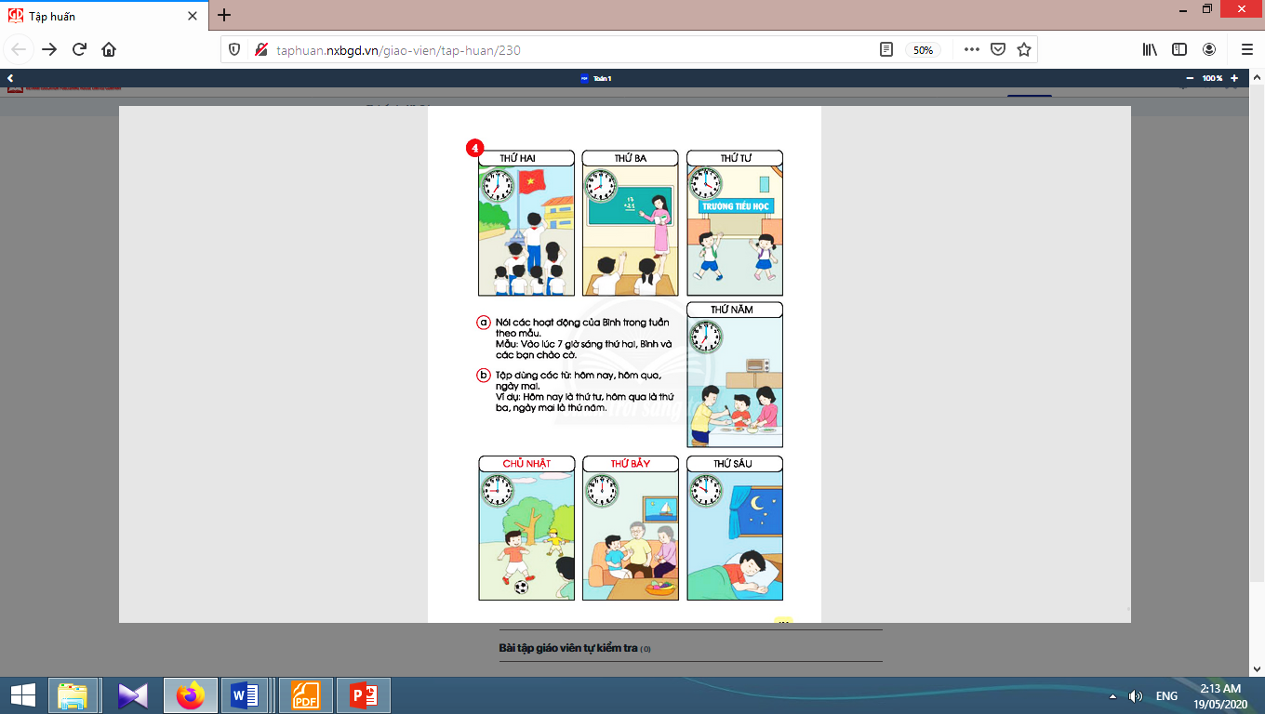  - Học sinh tìm hiểu bài và tập nói theo mẫu.

3. Củng cố (3-5 phút):
* Mục tiêu: Giúp học sinh nắm lại các kiến thức trọng tâm mới học.
* Phương pháp, hình thức tổ chức: ôn tập, trò chơi.
* Cách tiến hành:
- Giáo viên yêu cầu học sinh sử dụng tên các ngày trong tuần để nói câu thể hiện thời điểm. | - Học sinh thực hiện.
V. RÚT KINH NGHIỆM, ĐIỀU CHỈNH, BỔ SUNG:
………………………..……………………………………………………………………………
………………………..……………………………………………………………………………
………………………..……………………………………………………………………………

Thứ bảy, ngày 30 tháng 4 năm 2022
Kế hoạch bài dạy lớp 1 môn Tự nhiên và Xã hội tiết 2 - tuần 29
CON NGƯỜI VÀ SỨC KHỎE
BÀI 28: ÔN TẬP CHỦ ĐỀ CON NGƯỜI VÀ SỨC KHỎE
(tiết 1, sách học sinh, trang 116-117)

I. MỤC TIÊU: Sau bài học, học sinh:
1. Kiến thức: Củng cố, đánh giá được một số kiến thức của chủ đề Con người và Sức khoẻ.
2. Kĩ năng: Thực hành và vận dụng một số kiến thức của chủ đề để chăm sóc và bảo vệ sức khoẻ cho bản thân.
3. Thái độ: Có ý thức tự bảo vệ và chăm sóc bản thân.
4. Năng lực chú trọng: Phát triển năng lực tự chủ và tự học, năng lực giao tiếp và hợp tác, năng lực giải quyết vấn đề và sáng tạo.
5. Phẩm chất: Có ý thức giữ vệ sinh cá nhân, thực hiện các quy tắc bảo vệ sức khoẻ và an toàn cho bản thân, gia đình, bạn bè và những người xung quanh; có ý thức vận dụng kiến thức, kĩ năng học được vào cuộc sống.
II. PHƯƠNG TIỆN DẠY HỌC:
1. Giáo viên: Sách Tự nhiên và Xã hội; tranh các hình trong bài 28 sách học sinh (phóng to), mô hình răng, thẻ hình cho hoạt động của câu 3, câu 4, …
2. Học sinh: Sách học sinh, vở bài tập; giấy vẽ, hộp màu, vật liệu làm khẩu hiệu; …
III. PHƯƠNG PHÁP VÀ HÌNH THỨC DẠY HỌC:
1. Phương pháp dạy học: Đàm thoại, gợi mở - vấn đáp, trực quan, trò chơi, thí nghiệm, dự án, đóng vai, dạy học nêu vấn đề, kể chuyện, thảo luận nhóm, thực hành, điều tra đơn giản ….
2. Hình thức dạy học: Cá nhân, nhóm, lớp.
IV. CÁC HOẠT ĐỘNG DẠY HỌC CHỦ YẾU:

Hoạt động của giáo viên | Hoạt động của học sinh
1. Hoạt động khởi động và khám phá (3-5 phút):
* Mục tiêu: Tạo hứng thú và khơi gợi để học sinh nhớ lại chủ đề đã học, dẫn dắt vào bài mới.
* Phương pháp, hình thức tổ chức: Trò chơi.
* Cách tiến hành:
- Giáo viên tổ chức dưới hình thức trò chơi: “Nối số”. Giáo viên phát cho mỗi nhóm 1 bức tranh dạng nối số. Học sinh nối các số theo thứ tự để biết nội dung của tranh.  - Giáo viên dẫn dắt học sinh vào bài học: “Ôn tập chủ đề Con người và Sức khoẻ”. | - Học sinh tham gia trò chơi.
2. Hoạt động ôn tập (25-27 phút):
2.1. Hoạt động 1. Chức năng của các bộ phận bên ngoài cơ thể (6-7 phút):
* Mục tiêu: Giúp học sinh biết được chức năng của các bộ phận bên ngoài cơ thể.  * Phương pháp, hình thức tổ chức: Trực quan, Đàm thoại, gợi mở - vấn đáp, thảo luận nhóm.  * Cách tiến hành: | 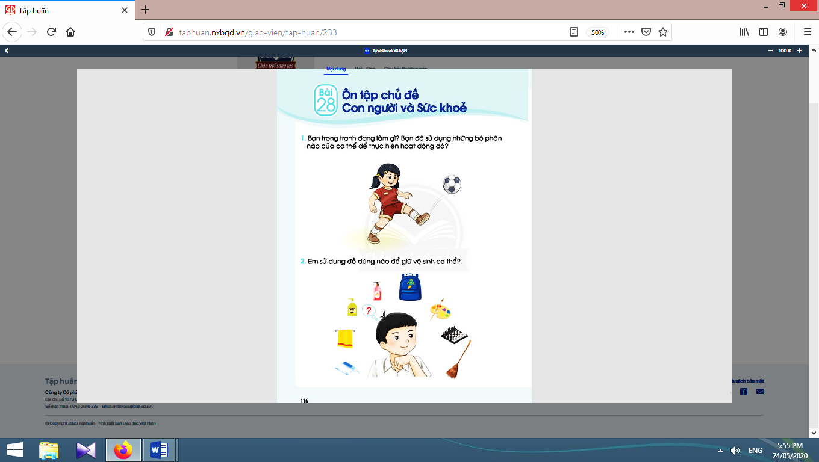
- Giáo viên tổ chức cho học sinh xem tranh của câu 1 trang 116 sách học sinh và đặt câu hỏi: Bạn trong tranh đang làm gì? Những bộ phận nào của cơ thể bạn đã thực hiện hoạt động đó?  - Giáo viên tổ chức cho học sinh phát biểu ý kiến trước lớp.  - Giáo viên yêu cầu học sinh nêu thêm các chức năng khác của chân, tay.  - Giáo viên tổ chức cho học sinh thực hiện một vài động tác có sử dụng kết hợp cả tay và chân. | - Học sinh xem tranh và trả lời câu hỏi.  - Học sinh phát biểu ý kiến trước lớp.  - Học sinh nêu thêm các chức năng khác của chân, tay.  - Học sinh thực hiện một vài động tác có sử dụng kết hợp cả tay và chân.

2.2. Hoạt động 2. Chọn đồ dùng để giữ vệ sinh cơ thể (6-7 phút):
* Mục tiêu: Giúp học sinh chọn đúng những đồ dùng để giữ vệ sinh cơ thể.  * Phương pháp, hình thức tổ chức: thực hành, trực quan.  * Cách tiến hành: | 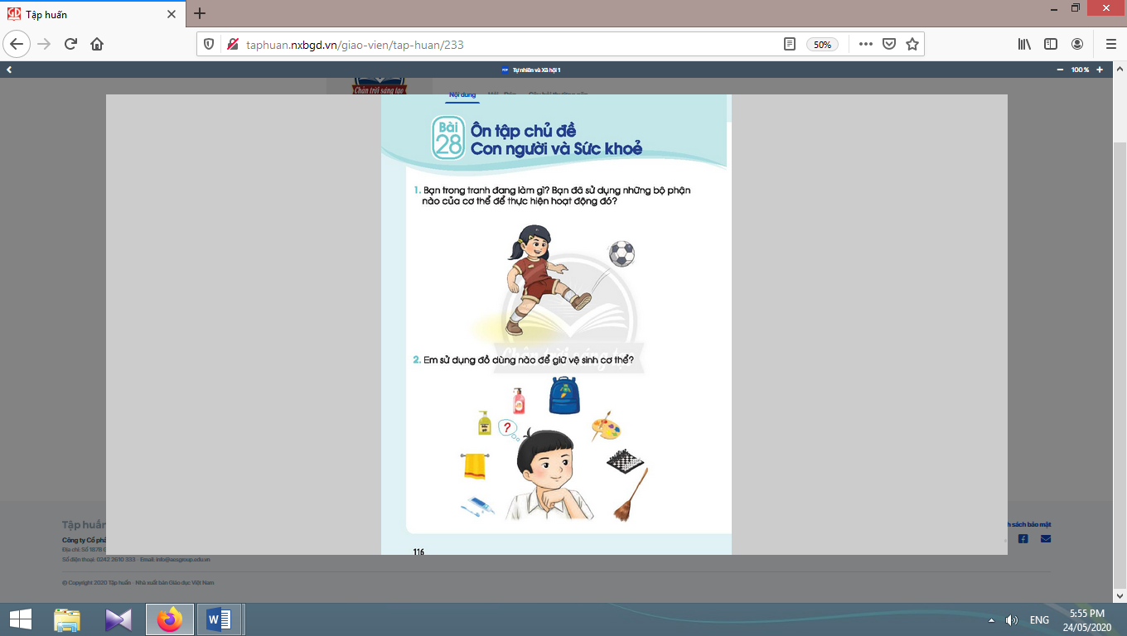
- Giáo viên tổ chức cho cho học sinh thi đua chọn những đồ dùng giúp giữ vệ sinh cơ thể.  - Giáo viên và học sinh cùng nhận xét, rút ra kết luận. | - Học sinh thi đua chọn những đồ dùng giúp giữ vệ sinh cơ thể.  - Học sinh nhận xét, rút ra kết luận.

2.3. Hoạt động 3. Cách chải răng (5-6 phút):
* Mục tiêu: Giúp học sinh biết cách chải răng đúng.
* Phương pháp, hình thức tổ chức: thực hành, trực quan.
* Cách tiến hành:
- Giáo viên giới thiệu tranh của câu 3 trang 117 sách học sinh, nêu tình huống: “Khi chải răng, An thường chải ngang hàm răng. Theo em, An chải răng như vậy có đúng không? Vì sao?”.  - Giáo viên yêu cầu học sinh chia sẻ ý kiến cá nhân trước lớp.  - Giáo viên và học sinh cùng nhận xét.  - Giáo viên mời 2 học sinh lên thực hiện cách chải răng đúng trên mô hình răng. | 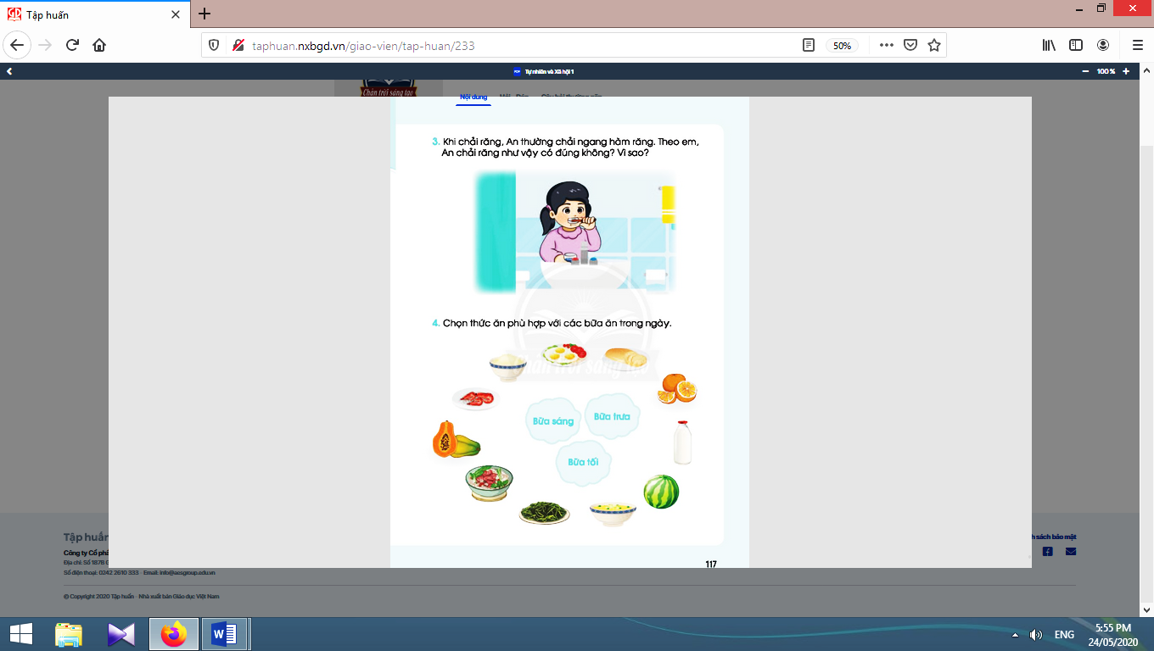  - Học sinh chia sẻ ý kiến cá nhân trước lớp.  - Học sinh nhận xét.  - 2 học sinh lên thực hiện cách chải răng đúng trên mô hình răng.

2.4. Hoạt động 4. Chọn thức ăn phù hợp với bữa ăn (6-7 phút):
* Mục tiêu: Giúp học sinh biết chọn thức ăn phù hợp với ba bữa ăn chính.  * Phương pháp, hình thức tổ chức: thực hành, trực quan.  * Cách tiến hành: | 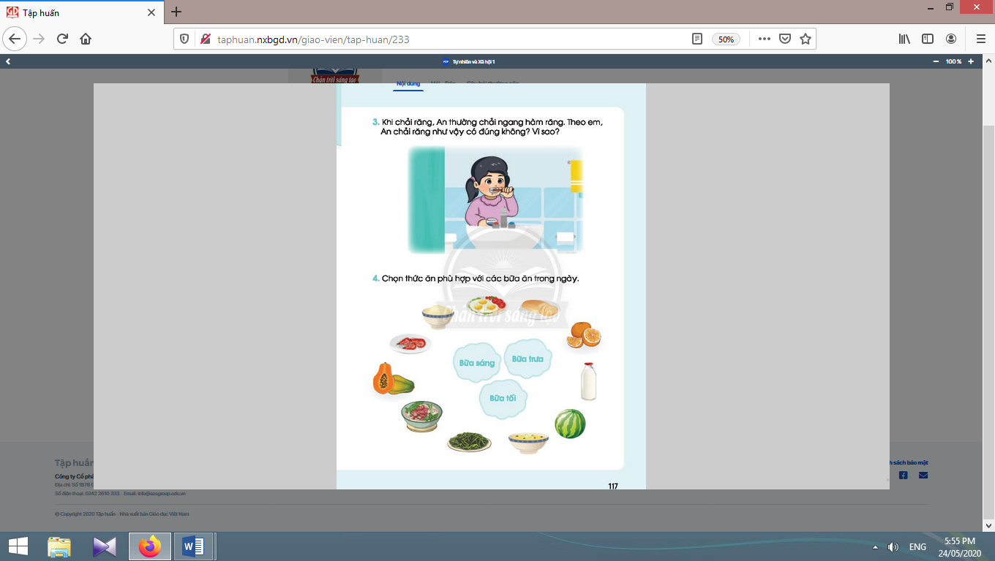
- Giáo viên tổ chức dưới hình thức trò chơi. Giáo viên phát cho mỗi nhóm những thẻ có hình thức ăn giống trong câu 4 trang 117 sách học sinh.  - Giáo viên tổ chức cho học sinh trình bày trước lớp.  - Giáo viên giáo dục học sinh ăn đủ 3 bữa chính và lựa chọn thức ăn có lợi và phù hợp vớio cơ thể.  - Giáo viên và học sinh cùng nhận xét, rút ra kết luận. | - Học sinh tham gia trò chơi.  - Học sinh hoạt động theo nhóm 4.  - Học sinh thi đua chọn thức ăn phù hợp với các bữa ăn chính trong ngày (sáng, trưa, tối).  - Học sinh trình bày trước lớp.  - Học sinh lắng nghe.  - Học sinh nhận xét, rút ra kết luận.

3. Hoạt động tiếp nối sau bài học (2-3 phút):
- Giáo viên yêu cầu học sinh về nhà kể cho người thân nghe những điều vừa được học ở lớp về cách chọn đồ dùng, cách chảy răng, cách chọn thức ăn phù hợp. | - Học sinh thực hiện theo yêu cầu của giáo viên.

V. RÚT KINH NGHIỆM, ĐIỀU CHỈNH, BỔ SUNG:
………………………..……………………………………………………………………………
………………………..……………………………………………………………………………
………………………..……………………………………………………………………………

